apertura-contratto — Analisi funzionale

Descrizione intervento
Prodotto | apertura-contratto
Intervento | Apertura ordinaria contratto cassetta di sicurezza in FrEE
Autore | ARchetipo — 🔎 Emanuele, Requirements Analyst
Classificazione | Nuovo processo orchestrato
Stato | DRAFT
Versione | 1.0
Data creazione | 05/10/2026
Data ultima modifica | 05/10/2026
Documenti di riferimento | PRD.md v1.0 del 30/09/2026; mockup HTML allegato

Cronistoria
Versione | Data | Autore | Modifiche
1.0 | 05/10/2026 | ARchetipo | Prima stesura completa; assunzioni marcate [DA CONFERMARE].

Indice
- Obiettivi del documento
- Mappa di processo
- Descrizione intervento
3.1 Avvio e controlli
3.2 Controlli da sanare
3.3 Scelta cassetta
3.4 Soggetti e delegati
3.5 Assicurazione e conto di addebito
3.6 Condizioni economiche
3.7 Verifica KYC
3.8 Riepilogo e conferma
3.9 Firma unica
3.10 Esito apertura contratto
- Integrazioni
- Punti aperti
- Matrice di copertura RF

1 Obiettivi del documento
Il documento dettaglia per il gestore abilitato l’apertura ordinaria di una cassetta di sicurezza avviata dalla Scheda Cliente FrEE. Traduce il PRD in comportamento implementabile e verificabile: schermate, campi, controlli, azioni, integrazioni, stati e tracciamenti.
Perimetro: MVP con monointestazione, cointestazione, delegati, cassetta, addebito, assicurazione standard o integrativa, condizioni, DOL, KYC, riepilogo, documentale, firma unica, sospensione/ripresa e storico.
Fuori perimetro: conto 111111, colli chiusi, modifiche post-apertura, estinzione, accessi, blocchi, sblocchi, canoni, insoluti e dashboard evolutive.
Convenzioni: XX crt = lunghezza da definire; [DA CONFERMARE] = assunzione da validare; «testo» = testo verbatim o proposta; Bloccante / Forzabile = severità.

2 Mappa di processo
N | Step | Tipo | Macro-processo | RF coperti | Punti aperti
1 | Avvio e controlli | Controllo | Apertura contratto | RF-01, RF-02, RF-03, RF-04, RF-05, RF-06, RF-07 | 3
2 | Controlli da sanare | Videata | Apertura contratto | RF-08 | 2
3 | Scelta cassetta | Videata | Apertura contratto | RF-11, RF-12, RF-13 | 2
4 | Soggetti e delegati | Videata | Apertura contratto | RF-09, RF-10, RF-14 | 2
5 | Assicurazione e conto di addebito | Videata | Apertura contratto | RF-15, RF-16, RF-17 | 2
6 | Condizioni economiche | Videata | Apertura contratto | RF-18, RF-19, RF-20 | 2
7 | Verifica KYC | Videata | Apertura contratto | RF-21, RF-22 | 2
8 | Riepilogo e conferma | Videata | Apertura contratto | RF-23, RF-24 | 2
9 | Firma unica | Videata | Apertura contratto | RF-25, RF-26, RF-27 | 2
10 | Esito apertura contratto | Videata | Apertura contratto | RF-28, RF-29, RF-30, RF-31, RF-32, RF-33, RF-34, RF-35, RF-36, RF-37, RF-38, RF-39 | 3

Stati della pratica: non tutti i codici sono definiti nel PRD [DA CONFERMARE]; sono richiesti almeno non creata, in lavorazione, sospesa, in firma, annullata, conclusa, esito incerto/in riconciliazione.

3 Descrizione intervento

3.1 Avvio e controlli
Tipo: CONTROLLO · RF coperti: RF-01, RF-02, RF-03, RF-04, RF-05, RF-06, RF-07 · Mockup: screens/1-base.png

3.1.1 Innesco e prerequisiti
- Da dove si arriva: Scheda Cliente FrEE oppure esito positivo dello step precedente.
- Stato della pratica all’ingresso: In lavorazione; step 1 in corso.
- Controlli già superati: autorizzazione per cliente, U.O. e filiale; esiti positivi precedenti.
- Chi può eseguirlo: Gestore abilitato all’apertura cassette.

3.1.2 Mockup
Nessuna videata: controllo orchestratore.

3.1.3 Campi
Nome | Formato e lunghezza | Obbligatorietà | Prevalorizzazione e fonte | Dominio | Regole condizionali | Controlli e messaggio
Cliente / intestatario | Testo, XX crt | Sola lettura | Scheda Cliente/Anagrafe | NDG e dati cliente | Cliente della Scheda Cliente | Coerenza NDG → Bloccante «Cliente non disponibile per il processo.»
Codice fiscale | Alfanumerico, XX crt | Sola lettura | Anagrafe tramite NDG | Codice fiscale | Nessuna | Presenza dato → Bloccante «Dati anagrafici incompleti. Impossibile avviare la pratica.»
Conto di addebito | IBAN, XX crt | Sola lettura | Rapporti | Rapporto attivo intestato ad almeno un intestatario | 111111 escluso MVP | Idoneità → Bloccante «Il conto di addebito non è ammesso per questa apertura.»

3.1.4 Pulsanti e azioni
Pulsante / azione | Quando è attivo | Cosa fa | Popup e testo verbatim
Indietro | Se esiste precedente | Ritorna senza perdere dati | Nessun popup
Salva | Sempre modificabile | Salva automaticamente il sotto-step | Nessun popup
Sospendi | Pratica modificabile | Sospende e pubblica nel widget | Popup «Confermi la sospensione?» [DA CONFERMARE] · pulsanti: «Conferma», «Annulla»
Avanti | Controlli superati | Esegue la transizione prevista | Nessun popup

3.1.5 Controlli automatici
N | Controllo | Quando scatta | Esito | Severità | Messaggio | Effetti sul sistema
C1.1 | Completezza e coerenza | CTA primario | KO dati mancanti | Bloccante | «Sono presenti dati da completare o correggere.» | Resta nello step; focus primo errore
C1.2 | Risposta servizio | Prima transizione | KO tecnico/timeout | Bloccante | «Servizio momentaneamente non disponibile. Riprova.» | Nessuna transizione; evento tracciato

3.1.6 Integrazioni chiamate
Servizio | Quando viene chiamato | Input | Esito | Comportamento
Servizio dello step | Apertura o CTA | Contesto e pratica | Positivo | Valorizza dati/prosegue
 |  |  | Negativo / KO | Resta nello step → «Esito non positivo. Verificare i dati o l’attività richiesta.»
 |  |  | Non disponibile / timeout | Resta nello step; «Riprova» → «Servizio momentaneamente non disponibile. Riprova.»

3.1.7 Casi particolari
- Sospensione: salvataggio almeno a ogni sotto-step e ripresa dall’ultimo completato.
- Concorrenza: presa in carico da altro gestore della stessa U.O. con blocco esplicito e audit.
- Correzione: invalida gli output dipendenti e richiede rigenerazione.
- Errore tecnico: retry idempotente senza duplicare la stipula.

3.1.8 Copertura RF
RF | Come lo copre questa sezione
RF-01 | Coperto tramite Avvio e controlli
RF-02 | Coperto tramite Avvio e controlli
RF-03 | Coperto tramite Avvio e controlli
RF-04 | Coperto tramite Avvio e controlli
RF-05 | Coperto tramite Avvio e controlli
RF-06 | Coperto tramite Avvio e controlli
RF-07 | Coperto tramite Avvio e controlli

3.1.9 Punti aperti e assunzioni
N | Punto | Assunzione adottata | Impatto se diversa
PA-3.1-1 | Timeout e messaggio [DA CONFERMARE] | Timeout parametrico XX secondi; copy proposto nel documento | Configurazione e copy
PA-3.1-2 | Severità/forzabilità [DA CONFERMARE] | I KO sono bloccanti; forzature da definire | Ruoli, flusso e audit

N | Punto | Assunzione adottata | Impatto se diversa
PA-3.1-3 | Unicità e durata pratica [DA CONFERMARE] | Una pratica attiva per cliente/U.O.; durata sospensione da definire | Ripresa e duplicati

3.2 Controlli da sanare
Tipo: VIDEATA · RF coperti: RF-08 · Mockup: screens/3-2-base.png

3.2.1 Innesco e prerequisiti
- Da dove si arriva: Scheda Cliente FrEE oppure esito positivo dello step precedente.
- Stato della pratica all’ingresso: In lavorazione; step 2 in corso.
- Controlli già superati: autorizzazione per cliente, U.O. e filiale; esiti positivi precedenti.
- Chi può eseguirlo: Gestore abilitato all’apertura cassette.

3.2.2 Mockup
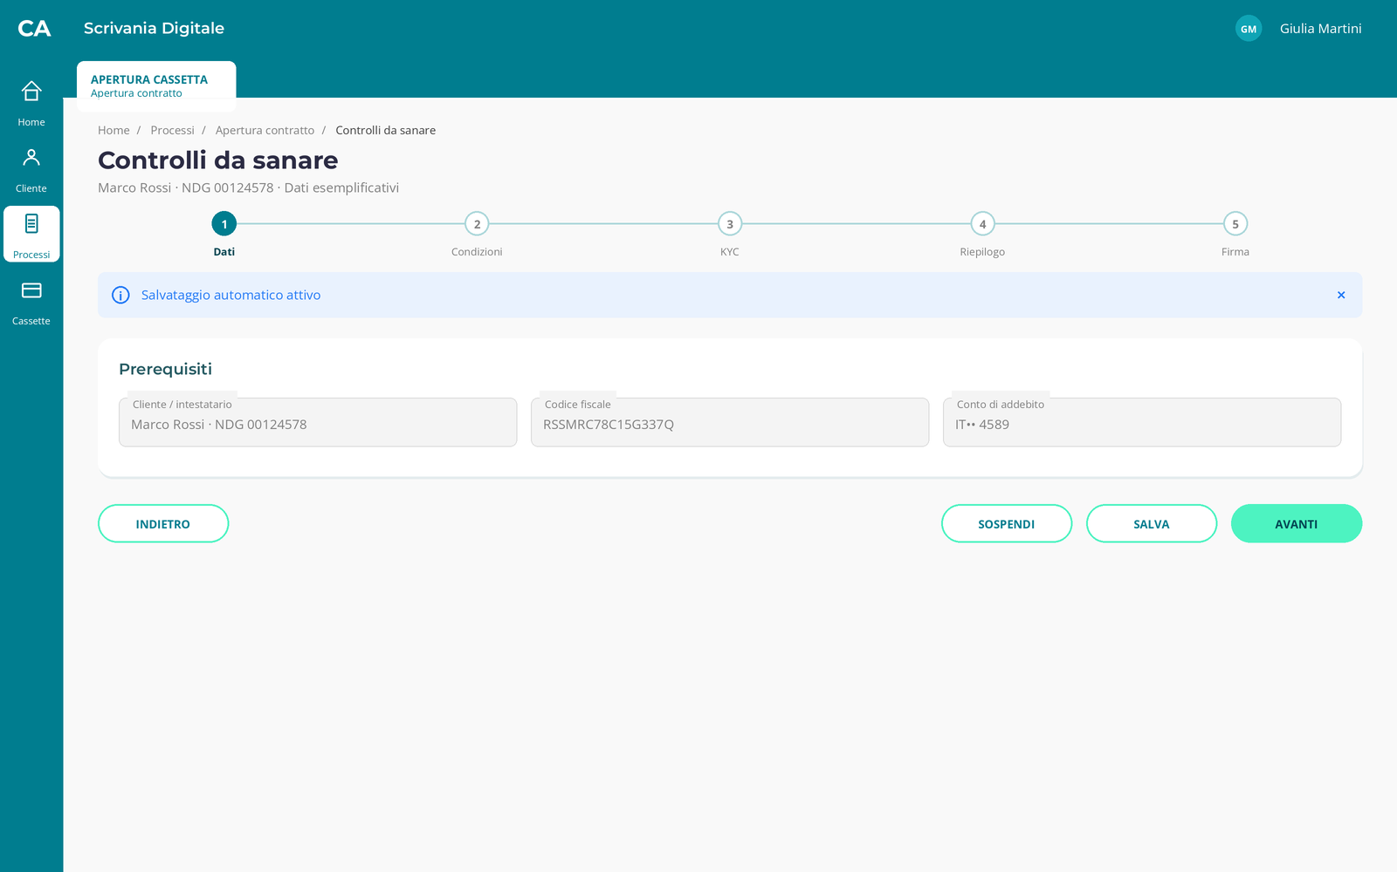
Figura 1 — Controlli da sanare — stato base
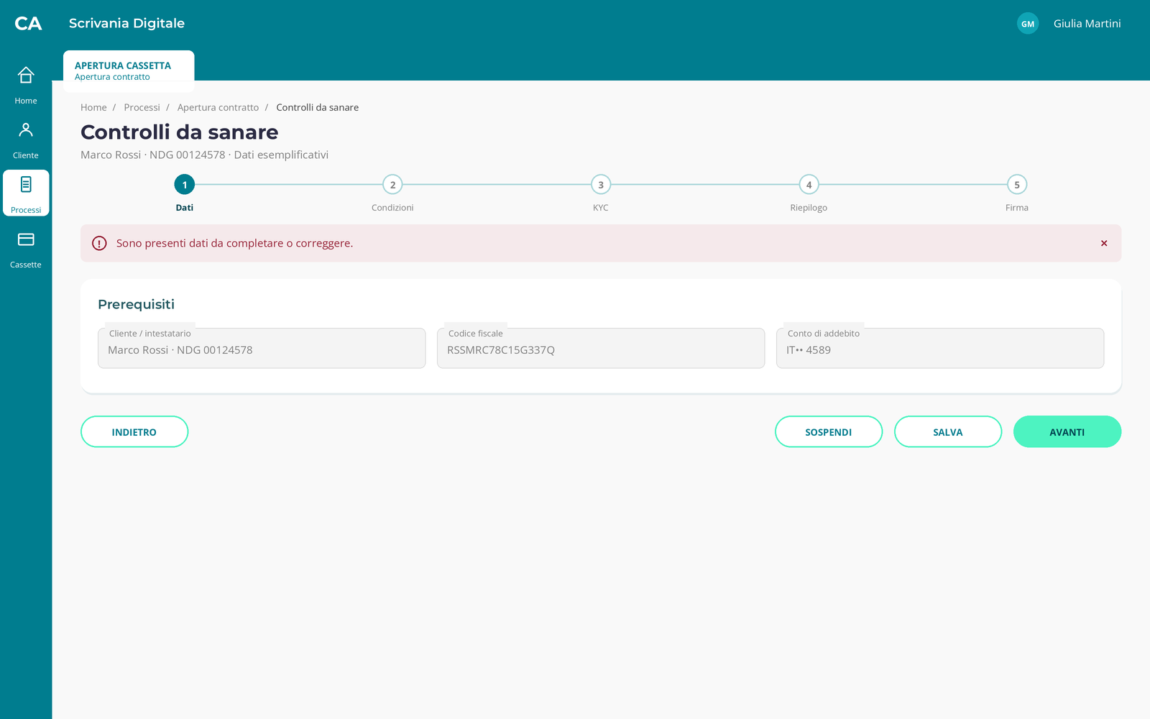
Figura 2 — Controlli da sanare — stato errore
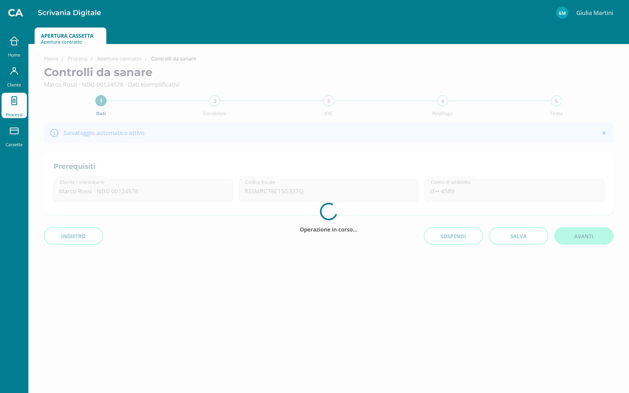
Figura 3 — Controlli da sanare — stato caricamento

3.2.3 Campi
Nome | Formato e lunghezza | Obbligatorietà | Prevalorizzazione e fonte | Dominio | Regole condizionali | Controlli e messaggio
Controllo | Testo, XX crt | Sola lettura | Servizio che ha restituito KO | Controllo sanabile | Solo se KO sanabile | Nessun controllo
Motivo | Testo, XX crt | Sola lettura | Servizio controllo | Descrizione esito | Nessuna | Nessun controllo
Azione di sanatoria | Azione | Condizionale | Configurazione controllo | Apri controllo / Verifica conto | Dipende dal controllo | Sanatoria incompleta → Bloccante «Completa le attività e riesegui i controlli.»

3.2.4 Pulsanti e azioni
Pulsante / azione | Quando è attivo | Cosa fa | Popup e testo verbatim
Indietro | Se esiste precedente | Ritorna senza perdere dati | Nessun popup
Salva | Sempre modificabile | Salva automaticamente il sotto-step | Nessun popup
Sospendi | Pratica modificabile | Sospende e pubblica nel widget | Popup «Confermi la sospensione?» [DA CONFERMARE] · pulsanti: «Conferma», «Annulla»
Avanti | Controlli superati | Esegue la transizione prevista | Nessun popup

3.2.5 Controlli automatici
N | Controllo | Quando scatta | Esito | Severità | Messaggio | Effetti sul sistema
C2.1 | Completezza e coerenza | CTA primario | KO dati mancanti | Bloccante | «Sono presenti dati da completare o correggere.» | Resta nello step; focus primo errore
C2.2 | Risposta servizio | Prima transizione | KO tecnico/timeout | Bloccante | «Servizio momentaneamente non disponibile. Riprova.» | Nessuna transizione; evento tracciato

3.2.6 Integrazioni chiamate
Nessuna integrazione chiamata in questo step

3.2.7 Casi particolari
- Sospensione: salvataggio almeno a ogni sotto-step e ripresa dall’ultimo completato.
- Concorrenza: presa in carico da altro gestore della stessa U.O. con blocco esplicito e audit.
- Correzione: invalida gli output dipendenti e richiede rigenerazione.
- Errore tecnico: retry idempotente senza duplicare la stipula.

3.2.8 Copertura RF
RF | Come lo copre questa sezione
RF-08 | Coperto tramite Controlli da sanare

3.2.9 Punti aperti e assunzioni
N | Punto | Assunzione adottata | Impatto se diversa
PA-3.2-1 | Timeout e messaggio [DA CONFERMARE] | Timeout parametrico XX secondi; copy proposto nel documento | Configurazione e copy
PA-3.2-2 | Severità/forzabilità [DA CONFERMARE] | I KO sono bloccanti; forzature da definire | Ruoli, flusso e audit

3.2.10 Screen spec
- Titolo pagina: «Controlli da sanare» · Tipo pagina FREE: WIZARD_STEP
- Campi, in ordine: Controllo, Motivo, Azione di sanatoria
- Pulsanti: primario CTA specifico · secondari «Indietro», «Salva», «Sospendi»
- Stati di errore: banner «Sono presenti dati da completare o correggere.» e messaggi del blocco controlli.
- Banner e feedback: info «Salvataggio automatico attivo»; errore «Servizio momentaneamente non disponibile. Riprova.»; successo «Operazione completata.»
- Stati asincroni: caricamento durante il servizio dello step; errore con «Riprova».
- Navigazione: avanti verso lo step successivo; indietro verso quello precedente.
- Stati da renderizzare: base, errore, caricamento

3.3 Scelta cassetta
Tipo: VIDEATA · RF coperti: RF-11, RF-12, RF-13 · Mockup: screens/3-3-base.png

3.3.1 Innesco e prerequisiti
- Da dove si arriva: Scheda Cliente FrEE oppure esito positivo dello step precedente.
- Stato della pratica all’ingresso: In lavorazione; step 3 in corso.
- Controlli già superati: autorizzazione per cliente, U.O. e filiale; esiti positivi precedenti.
- Chi può eseguirlo: Gestore abilitato all’apertura cassette.

3.3.2 Mockup
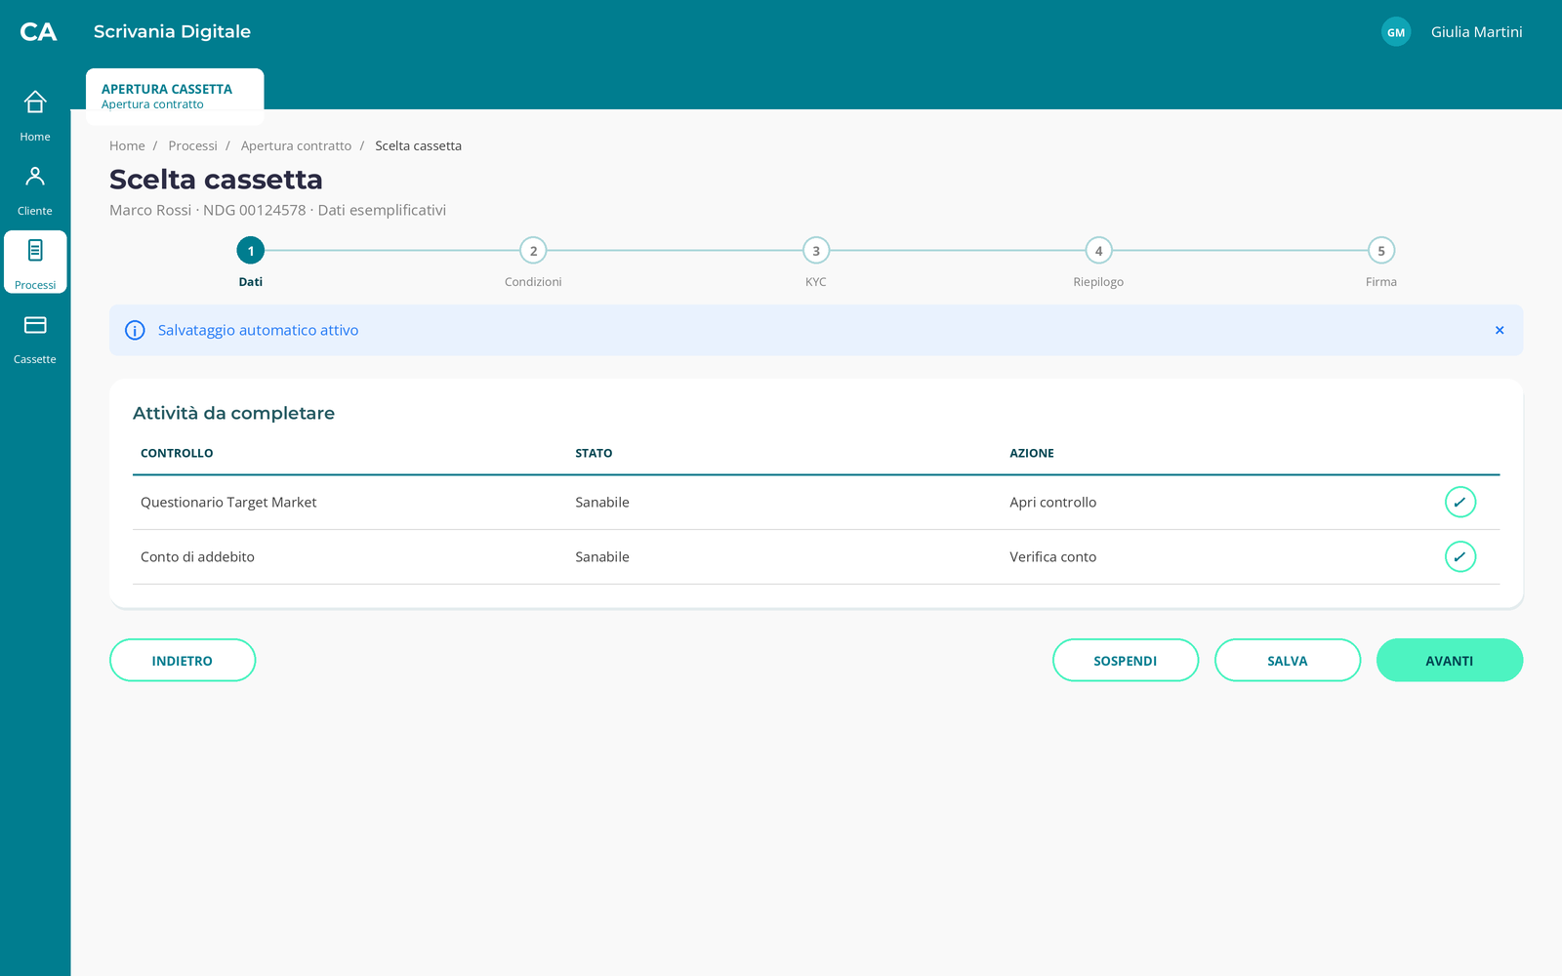
Figura 4 — Scelta cassetta — stato base
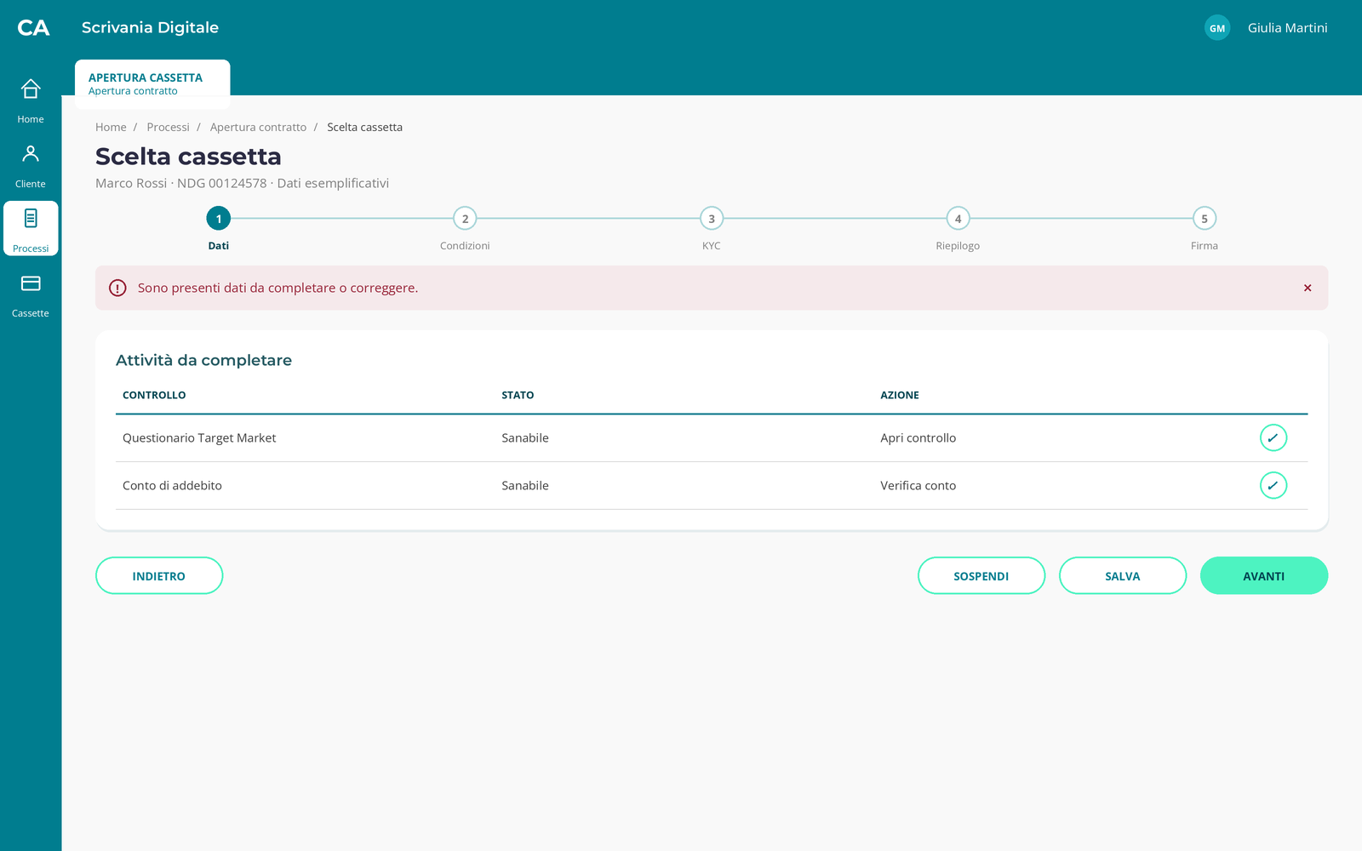
Figura 5 — Scelta cassetta — stato errore
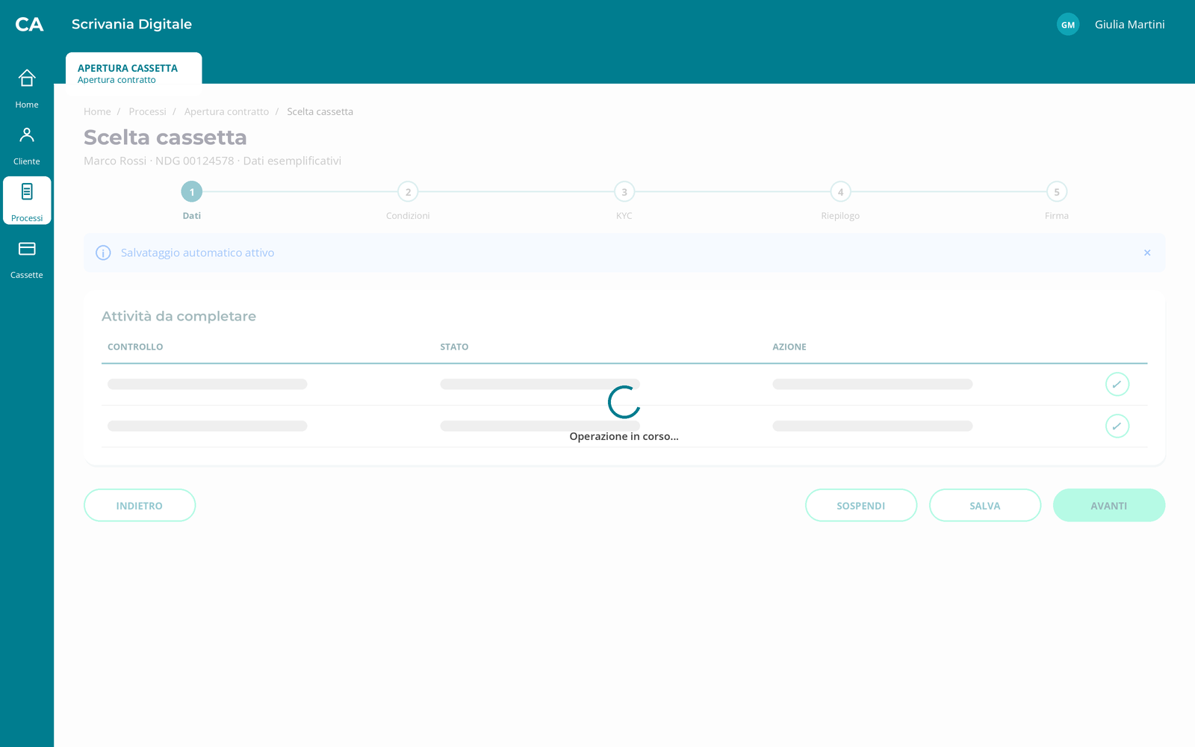
Figura 6 — Scelta cassetta — stato caricamento

3.3.3 Campi
Nome | Formato e lunghezza | Obbligatorietà | Prevalorizzazione e fonte | Dominio | Regole condizionali | Controlli e messaggio
Numero cassetta | Alfanumerico, XX crt | Obbligatorio | Impianto cassette | Solo libera e disponibile | Filiale competente | Disponibilità → Bloccante «La cassetta selezionata non è più disponibile.»
Fila | Alfanumerico, XX crt | Sola lettura | Impianto cassette | Fila | Se prevista | Nessun controllo
Volume | Numerico, XX crt | Sola lettura | Impianto cassette | dm³ | Nessuna | Nessun controllo
Classe | Alfanumerico, XX crt | Sola lettura | Impianto cassette | Classe | Nessuna | Nessun controllo
Filiale competente | Codice e descrizione, XX crt | Sola lettura | U.O./Impianto cassette | Filiale operante | Impianto della filiale | Competenza → Bloccante «La cassetta non appartiene alla filiale operante.»

3.3.4 Pulsanti e azioni
Pulsante / azione | Quando è attivo | Cosa fa | Popup e testo verbatim
Indietro | Se esiste precedente | Ritorna senza perdere dati | Nessun popup
Salva | Sempre modificabile | Salva automaticamente il sotto-step | Nessun popup
Sospendi | Pratica modificabile | Sospende e pubblica nel widget | Popup «Confermi la sospensione?» [DA CONFERMARE] · pulsanti: «Conferma», «Annulla»
Avanti | Controlli superati | Esegue la transizione prevista | Nessun popup

3.3.5 Controlli automatici
N | Controllo | Quando scatta | Esito | Severità | Messaggio | Effetti sul sistema
C3.1 | Completezza e coerenza | CTA primario | KO dati mancanti | Bloccante | «Sono presenti dati da completare o correggere.» | Resta nello step; focus primo errore
C3.2 | Risposta servizio | Prima transizione | KO tecnico/timeout | Bloccante | «Servizio momentaneamente non disponibile. Riprova.» | Nessuna transizione; evento tracciato

3.3.6 Integrazioni chiamate
Servizio | Quando viene chiamato | Input | Esito | Comportamento
Servizio dello step | Apertura o CTA | Contesto e pratica | Positivo | Valorizza dati/prosegue
 |  |  | Negativo / KO | Resta nello step → «Esito non positivo. Verificare i dati o l’attività richiesta.»
 |  |  | Non disponibile / timeout | Resta nello step; «Riprova» → «Servizio momentaneamente non disponibile. Riprova.»

3.3.7 Casi particolari
- Sospensione: salvataggio almeno a ogni sotto-step e ripresa dall’ultimo completato.
- Concorrenza: presa in carico da altro gestore della stessa U.O. con blocco esplicito e audit.
- Correzione: invalida gli output dipendenti e richiede rigenerazione.
- Errore tecnico: retry idempotente senza duplicare la stipula.

3.3.8 Copertura RF
RF | Come lo copre questa sezione
RF-11 | Coperto tramite Scelta cassetta
RF-12 | Coperto tramite Scelta cassetta
RF-13 | Coperto tramite Scelta cassetta

3.3.9 Punti aperti e assunzioni
N | Punto | Assunzione adottata | Impatto se diversa
PA-3.3-1 | Timeout e messaggio [DA CONFERMARE] | Timeout parametrico XX secondi; copy proposto nel documento | Configurazione e copy
PA-3.3-2 | Severità/forzabilità [DA CONFERMARE] | I KO sono bloccanti; forzature da definire | Ruoli, flusso e audit

3.3.10 Screen spec
- Titolo pagina: «Scelta cassetta» · Tipo pagina FREE: WIZARD_STEP
- Campi, in ordine: Numero cassetta, Fila, Volume, Classe, Filiale competente
- Pulsanti: primario CTA specifico · secondari «Indietro», «Salva», «Sospendi»
- Stati di errore: banner «Sono presenti dati da completare o correggere.» e messaggi del blocco controlli.
- Banner e feedback: info «Salvataggio automatico attivo»; errore «Servizio momentaneamente non disponibile. Riprova.»; successo «Operazione completata.»
- Stati asincroni: caricamento durante il servizio dello step; errore con «Riprova».
- Navigazione: avanti verso lo step successivo; indietro verso quello precedente.
- Stati da renderizzare: base, errore, caricamento

3.4 Soggetti e delegati
Tipo: VIDEATA · RF coperti: RF-09, RF-10, RF-14 · Mockup: screens/3-4-base.png

3.4.1 Innesco e prerequisiti
- Da dove si arriva: Scheda Cliente FrEE oppure esito positivo dello step precedente.
- Stato della pratica all’ingresso: In lavorazione; step 4 in corso.
- Controlli già superati: autorizzazione per cliente, U.O. e filiale; esiti positivi precedenti.
- Chi può eseguirlo: Gestore abilitato all’apertura cassette.

3.4.2 Mockup
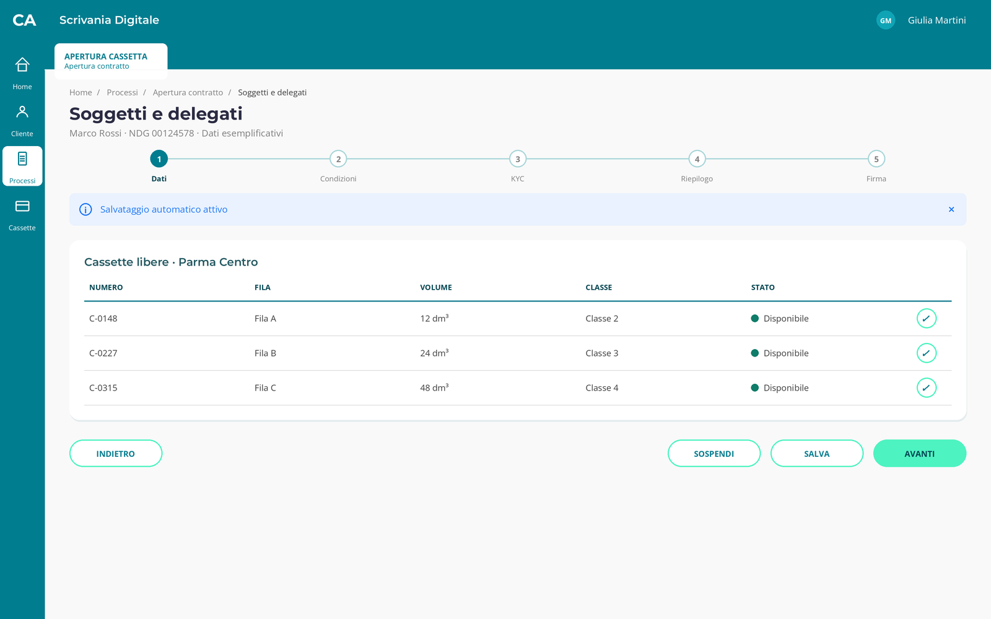
Figura 7 — Soggetti e delegati — stato base
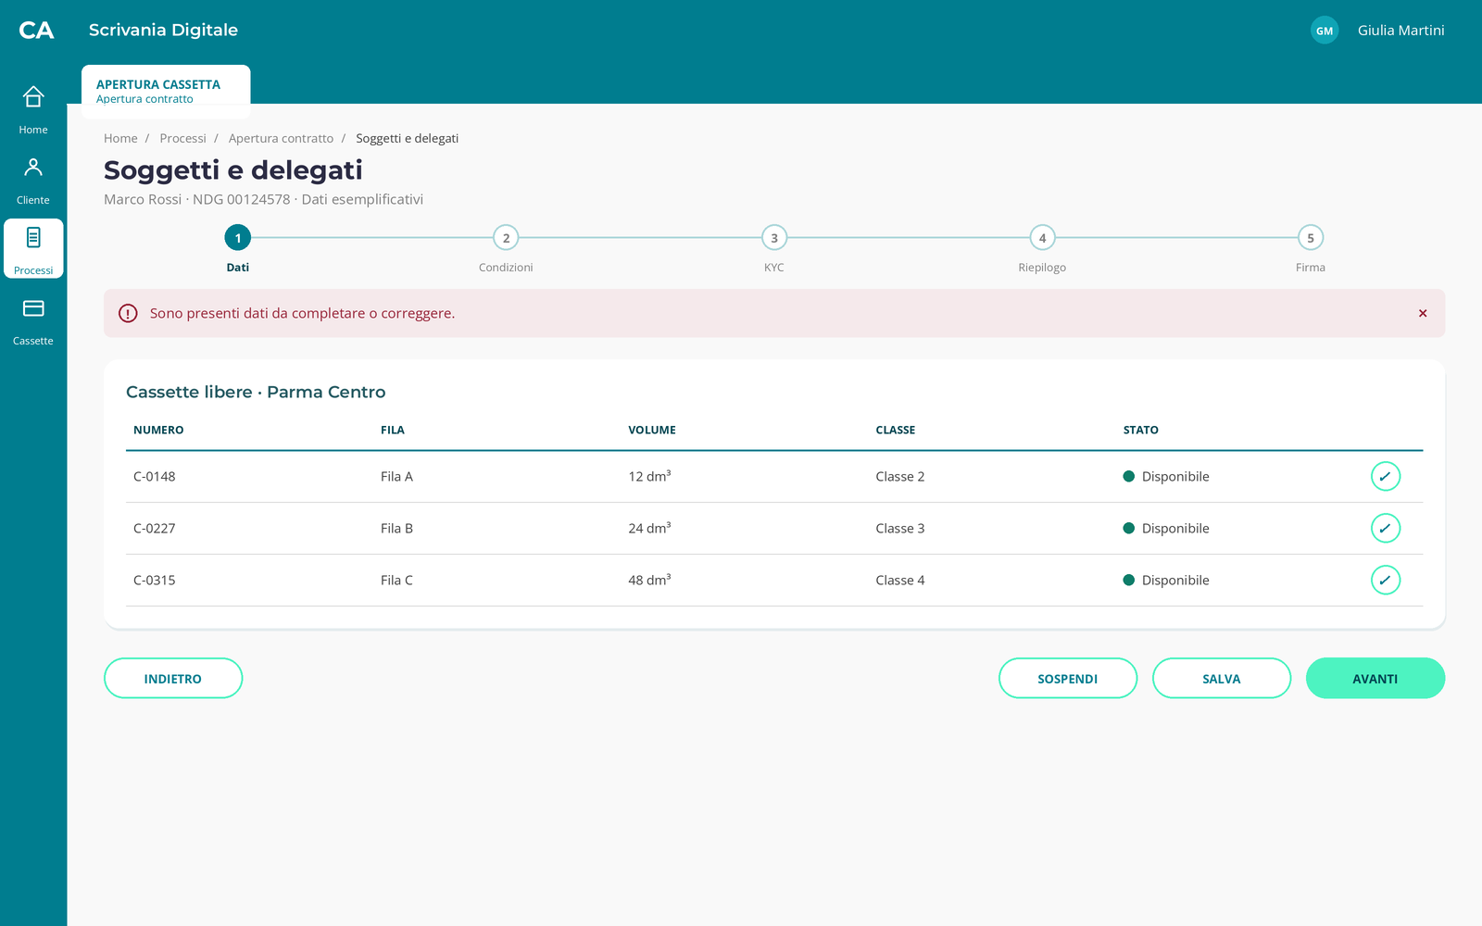
Figura 8 — Soggetti e delegati — stato errore
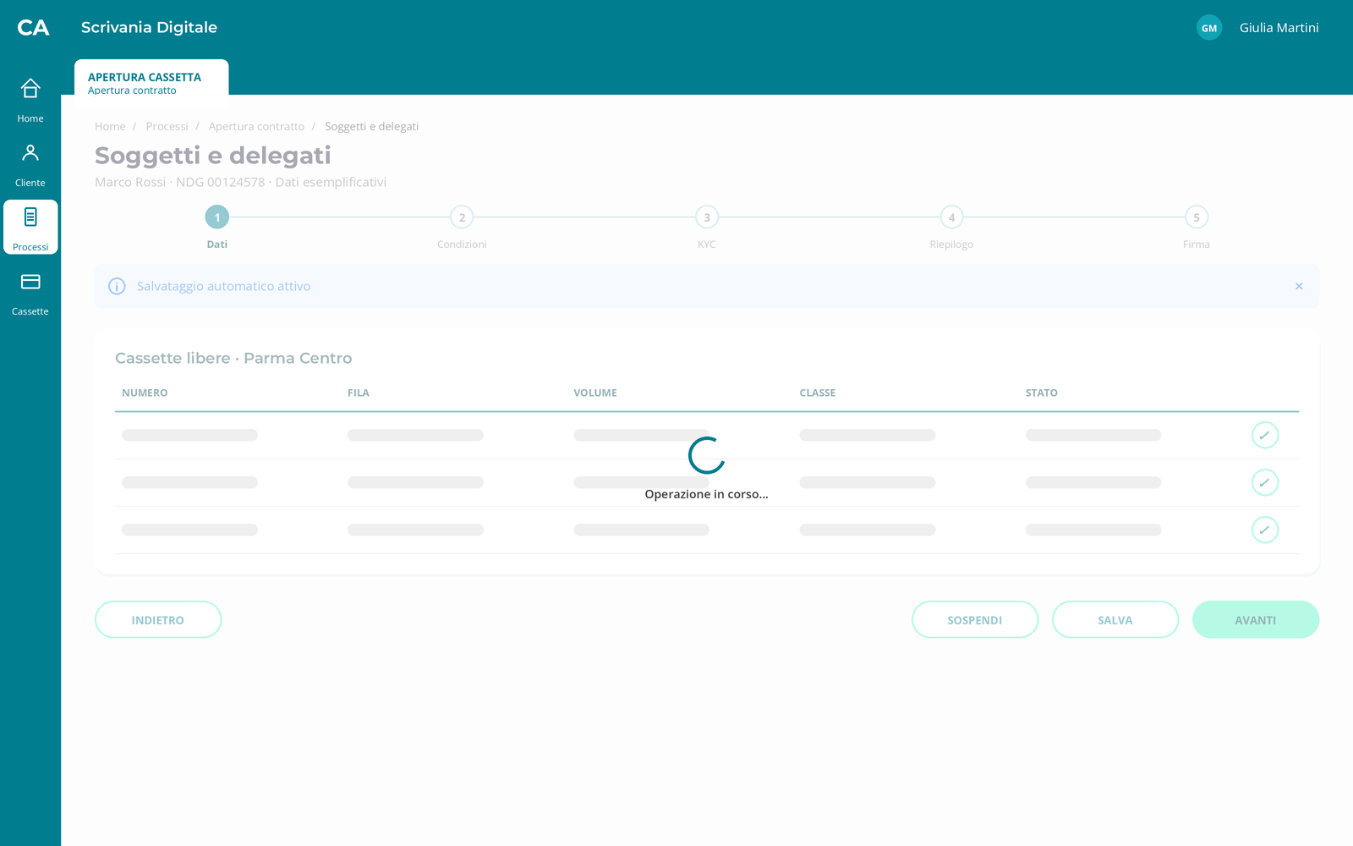
Figura 9 — Soggetti e delegati — stato caricamento

3.4.3 Campi
Nome | Formato e lunghezza | Obbligatorietà | Prevalorizzazione e fonte | Dominio | Regole condizionali | Controlli e messaggio
Primo intestatario | Nome, cognome, NDG, XX crt | Sola lettura | Scheda Cliente/Anagrafe | Soggetto processo | Sempre presente | Nessun controllo
Cointestatario | Nome, cognome, NDG, XX crt | Opzionale | Scheda Cliente/Anagrafe | Soggetto maggiorenne | Ripetibile; KYC per soggetto | Duplicato/non ammesso → Bloccante «Il soggetto non può essere aggiunto alla pratica.»
Operatività | Selezione | Obbligatorio | Scelta gestore | Congiunta / Disgiunta | Intestatari | Nessun controllo
Delegati | Elenco, XX crt | Opzionale | Delegati FrEE | Delegati e poteri | Se sotto-processo avviato | Esito KO → Bloccante «La gestione dei delegati non è conclusa positivamente.»

3.4.4 Pulsanti e azioni
Pulsante / azione | Quando è attivo | Cosa fa | Popup e testo verbatim
Indietro | Se esiste precedente | Ritorna senza perdere dati | Nessun popup
Salva | Sempre modificabile | Salva automaticamente il sotto-step | Nessun popup
Sospendi | Pratica modificabile | Sospende e pubblica nel widget | Popup «Confermi la sospensione?» [DA CONFERMARE] · pulsanti: «Conferma», «Annulla»
Avanti | Controlli superati | Esegue la transizione prevista | Nessun popup

3.4.5 Controlli automatici
N | Controllo | Quando scatta | Esito | Severità | Messaggio | Effetti sul sistema
C4.1 | Completezza e coerenza | CTA primario | KO dati mancanti | Bloccante | «Sono presenti dati da completare o correggere.» | Resta nello step; focus primo errore
C4.2 | Risposta servizio | Prima transizione | KO tecnico/timeout | Bloccante | «Servizio momentaneamente non disponibile. Riprova.» | Nessuna transizione; evento tracciato

3.4.6 Integrazioni chiamate
Servizio | Quando viene chiamato | Input | Esito | Comportamento
Servizio dello step | Apertura o CTA | Contesto e pratica | Positivo | Valorizza dati/prosegue
 |  |  | Negativo / KO | Resta nello step → «Esito non positivo. Verificare i dati o l’attività richiesta.»
 |  |  | Non disponibile / timeout | Resta nello step; «Riprova» → «Servizio momentaneamente non disponibile. Riprova.»

3.4.7 Casi particolari
- Sospensione: salvataggio almeno a ogni sotto-step e ripresa dall’ultimo completato.
- Concorrenza: presa in carico da altro gestore della stessa U.O. con blocco esplicito e audit.
- Correzione: invalida gli output dipendenti e richiede rigenerazione.
- Errore tecnico: retry idempotente senza duplicare la stipula.

3.4.8 Copertura RF
RF | Come lo copre questa sezione
RF-09 | Coperto tramite Soggetti e delegati
RF-10 | Coperto tramite Soggetti e delegati
RF-14 | Coperto tramite Soggetti e delegati

3.4.9 Punti aperti e assunzioni
N | Punto | Assunzione adottata | Impatto se diversa
PA-3.4-1 | Timeout e messaggio [DA CONFERMARE] | Timeout parametrico XX secondi; copy proposto nel documento | Configurazione e copy
PA-3.4-2 | Severità/forzabilità [DA CONFERMARE] | I KO sono bloccanti; forzature da definire | Ruoli, flusso e audit

3.4.10 Screen spec
- Titolo pagina: «Soggetti e delegati» · Tipo pagina FREE: WIZARD_STEP
- Campi, in ordine: Primo intestatario, Cointestatario, Operatività, Delegati
- Pulsanti: primario CTA specifico · secondari «Indietro», «Salva», «Sospendi»
- Stati di errore: banner «Sono presenti dati da completare o correggere.» e messaggi del blocco controlli.
- Banner e feedback: info «Salvataggio automatico attivo»; errore «Servizio momentaneamente non disponibile. Riprova.»; successo «Operazione completata.»
- Stati asincroni: caricamento durante il servizio dello step; errore con «Riprova».
- Navigazione: avanti verso lo step successivo; indietro verso quello precedente.
- Stati da renderizzare: base, errore, caricamento

3.5 Assicurazione e conto di addebito
Tipo: VIDEATA · RF coperti: RF-15, RF-16, RF-17 · Mockup: screens/3-5-base.png

3.5.1 Innesco e prerequisiti
- Da dove si arriva: Scheda Cliente FrEE oppure esito positivo dello step precedente.
- Stato della pratica all’ingresso: In lavorazione; step 5 in corso.
- Controlli già superati: autorizzazione per cliente, U.O. e filiale; esiti positivi precedenti.
- Chi può eseguirlo: Gestore abilitato all’apertura cassette.

3.5.2 Mockup
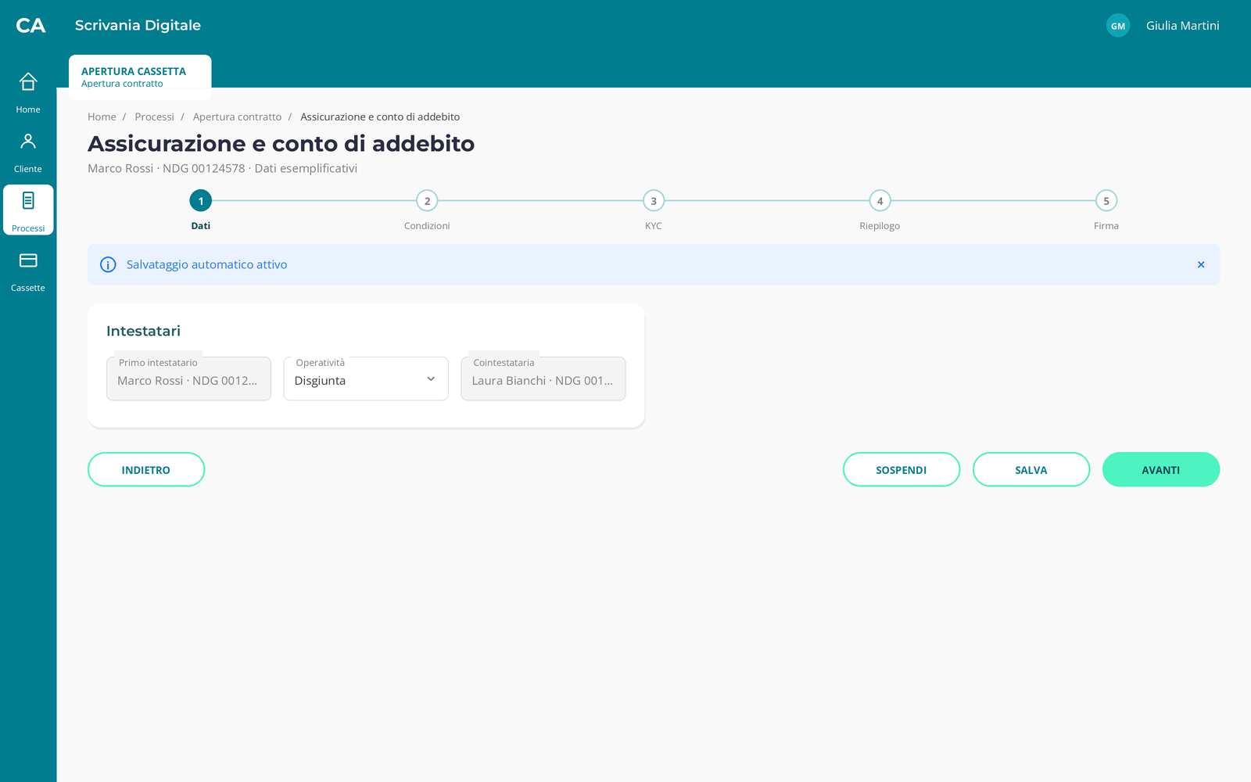
Figura 10 — Assicurazione e conto di addebito — stato base
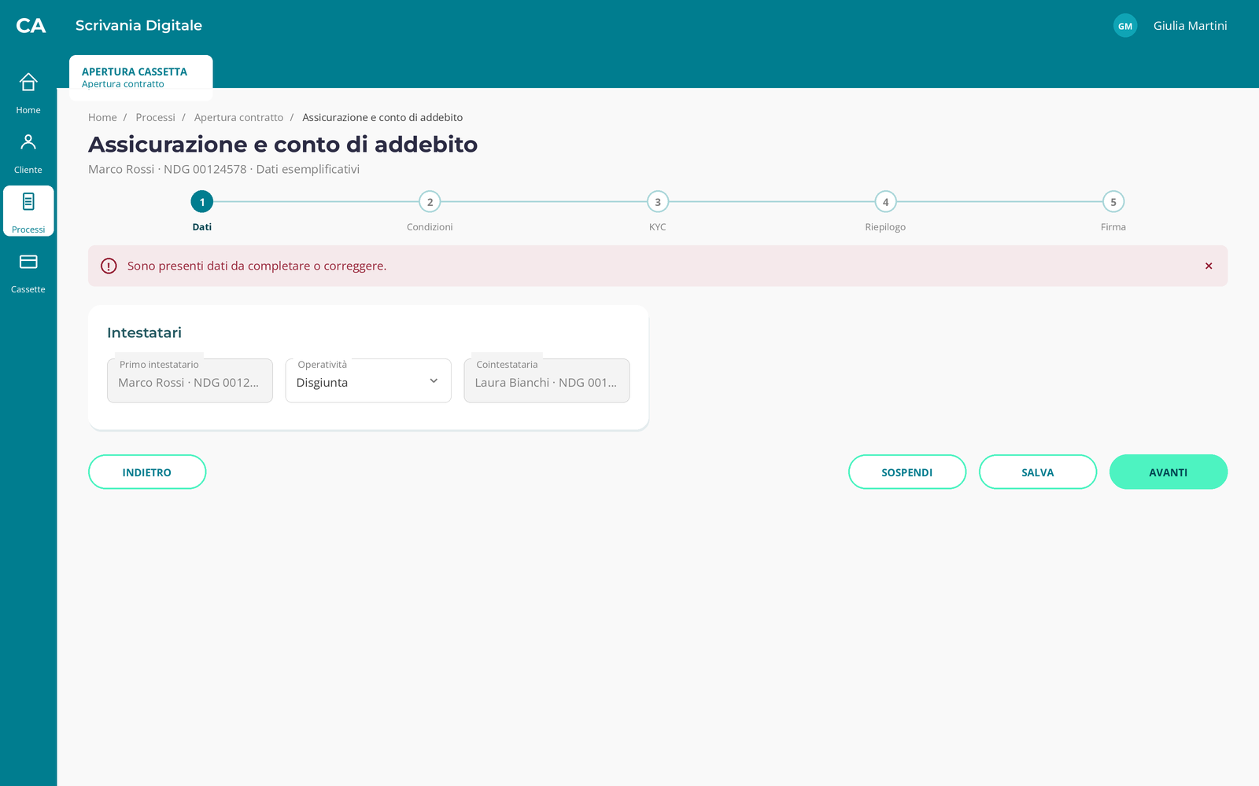
Figura 11 — Assicurazione e conto di addebito — stato errore
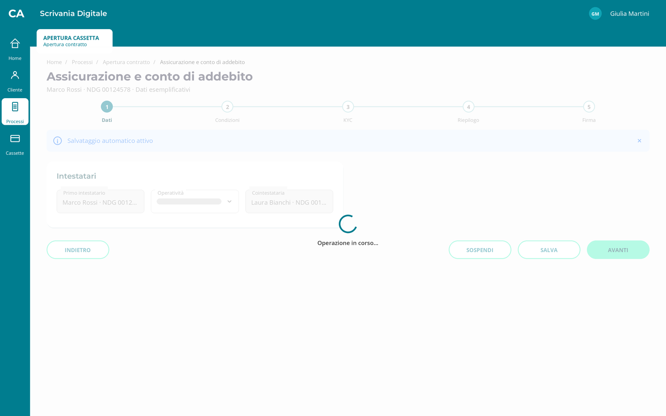
Figura 12 — Assicurazione e conto di addebito — stato caricamento

3.5.3 Campi
Nome | Formato e lunghezza | Obbligatorietà | Prevalorizzazione e fonte | Dominio | Regole condizionali | Controlli e messaggio
Copertura standard | Importo EUR 52.000,00 | Sola lettura | Prodotto/assicurazione | Massimale incluso | Sempre | Nessun controllo
Copertura integrativa | Selezione | Opzionale | Scelta cliente/gestore | Nessuna/massimale aggiuntivo | Premio e decorrenza richiesti | Dati incompleti → Bloccante «Non è possibile confermare la copertura integrativa.»
Massimale aggiuntivo | Importo EUR, XX crt | Condizionale | Servizio assicurativo | Valori servizio | Se integrativa | Nessun controllo
Conto di addebito | IBAN, XX crt | Obbligatorio | Rapporti | Rapporto di un intestatario | 111111 escluso | Idoneità → Bloccante «Il conto deve appartenere ad almeno un intestatario e non può essere 111111.»

3.5.4 Pulsanti e azioni
Pulsante / azione | Quando è attivo | Cosa fa | Popup e testo verbatim
Indietro | Se esiste precedente | Ritorna senza perdere dati | Nessun popup
Salva | Sempre modificabile | Salva automaticamente il sotto-step | Nessun popup
Sospendi | Pratica modificabile | Sospende e pubblica nel widget | Popup «Confermi la sospensione?» [DA CONFERMARE] · pulsanti: «Conferma», «Annulla»
Avanti | Controlli superati | Esegue la transizione prevista | Nessun popup

3.5.5 Controlli automatici
N | Controllo | Quando scatta | Esito | Severità | Messaggio | Effetti sul sistema
C5.1 | Completezza e coerenza | CTA primario | KO dati mancanti | Bloccante | «Sono presenti dati da completare o correggere.» | Resta nello step; focus primo errore
C5.2 | Risposta servizio | Prima transizione | KO tecnico/timeout | Bloccante | «Servizio momentaneamente non disponibile. Riprova.» | Nessuna transizione; evento tracciato

3.5.6 Integrazioni chiamate
Servizio | Quando viene chiamato | Input | Esito | Comportamento
Servizio dello step | Apertura o CTA | Contesto e pratica | Positivo | Valorizza dati/prosegue
 |  |  | Negativo / KO | Resta nello step → «Esito non positivo. Verificare i dati o l’attività richiesta.»
 |  |  | Non disponibile / timeout | Resta nello step; «Riprova» → «Servizio momentaneamente non disponibile. Riprova.»

3.5.7 Casi particolari
- Sospensione: salvataggio almeno a ogni sotto-step e ripresa dall’ultimo completato.
- Concorrenza: presa in carico da altro gestore della stessa U.O. con blocco esplicito e audit.
- Correzione: invalida gli output dipendenti e richiede rigenerazione.
- Errore tecnico: retry idempotente senza duplicare la stipula.

3.5.8 Copertura RF
RF | Come lo copre questa sezione
RF-15 | Coperto tramite Assicurazione e conto di addebito
RF-16 | Coperto tramite Assicurazione e conto di addebito
RF-17 | Coperto tramite Assicurazione e conto di addebito

3.5.9 Punti aperti e assunzioni
N | Punto | Assunzione adottata | Impatto se diversa
PA-3.5-1 | Timeout e messaggio [DA CONFERMARE] | Timeout parametrico XX secondi; copy proposto nel documento | Configurazione e copy
PA-3.5-2 | Severità/forzabilità [DA CONFERMARE] | I KO sono bloccanti; forzature da definire | Ruoli, flusso e audit

3.5.10 Screen spec
- Titolo pagina: «Assicurazione e conto di addebito» · Tipo pagina FREE: WIZARD_STEP
- Campi, in ordine: Copertura standard, Copertura integrativa, Massimale aggiuntivo, Conto di addebito
- Pulsanti: primario CTA specifico · secondari «Indietro», «Salva», «Sospendi»
- Stati di errore: banner «Sono presenti dati da completare o correggere.» e messaggi del blocco controlli.
- Banner e feedback: info «Salvataggio automatico attivo»; errore «Servizio momentaneamente non disponibile. Riprova.»; successo «Operazione completata.»
- Stati asincroni: caricamento durante il servizio dello step; errore con «Riprova».
- Navigazione: avanti verso lo step successivo; indietro verso quello precedente.
- Stati da renderizzare: base, errore, caricamento

3.6 Condizioni economiche
Tipo: VIDEATA · RF coperti: RF-18, RF-19, RF-20 · Mockup: screens/3-6-base.png

3.6.1 Innesco e prerequisiti
- Da dove si arriva: Scheda Cliente FrEE oppure esito positivo dello step precedente.
- Stato della pratica all’ingresso: In lavorazione; step 6 in corso.
- Controlli già superati: autorizzazione per cliente, U.O. e filiale; esiti positivi precedenti.
- Chi può eseguirlo: Gestore abilitato all’apertura cassette.

3.6.2 Mockup
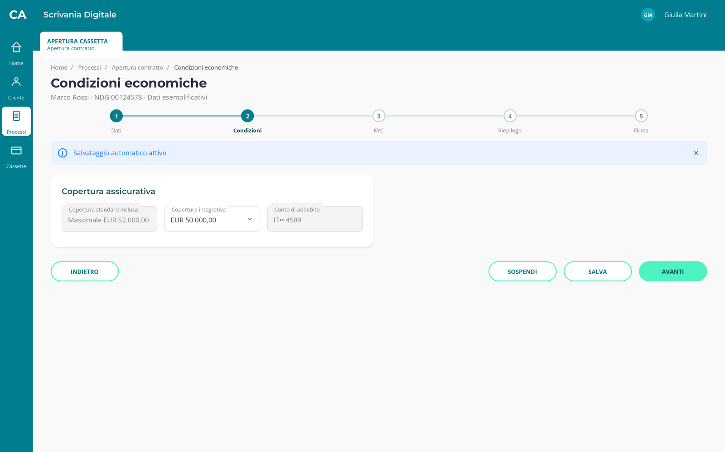
Figura 13 — Condizioni economiche — stato base
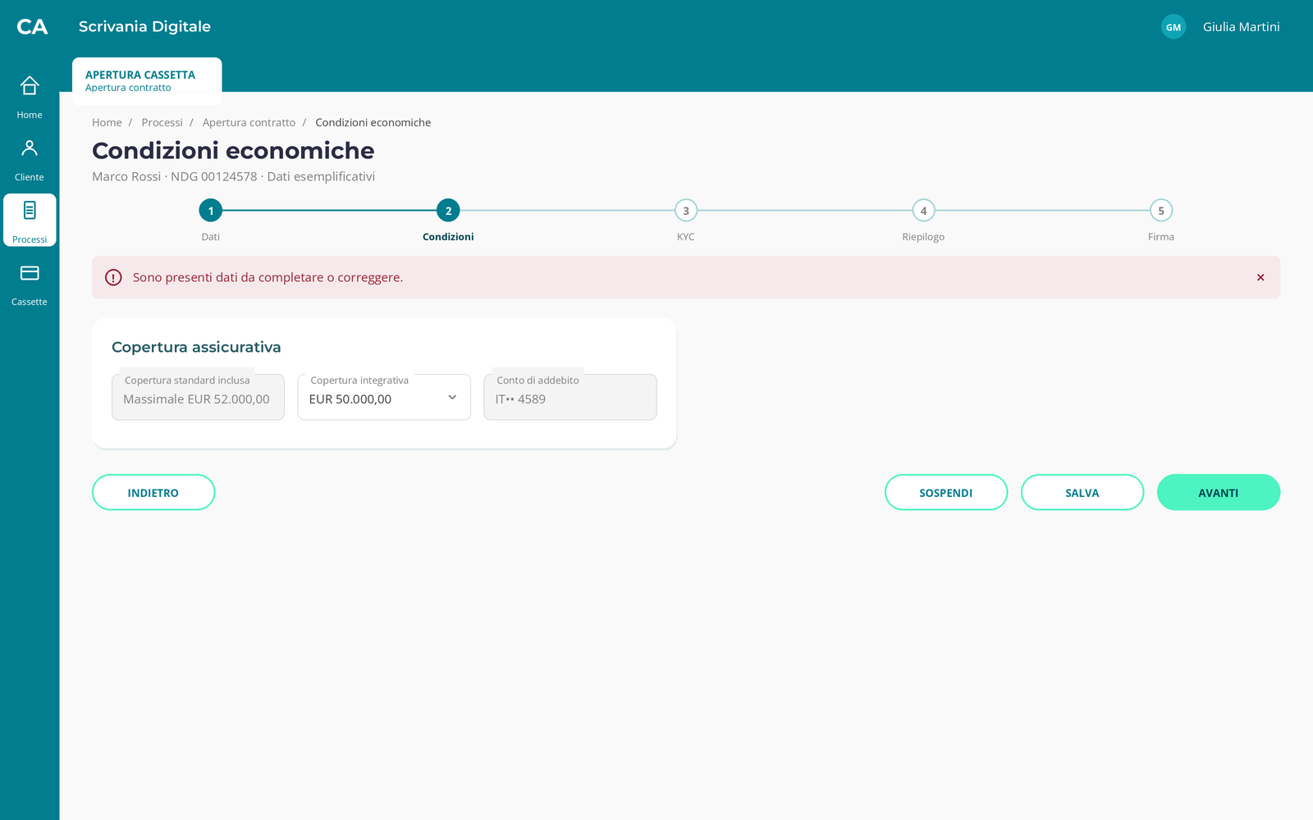
Figura 14 — Condizioni economiche — stato errore
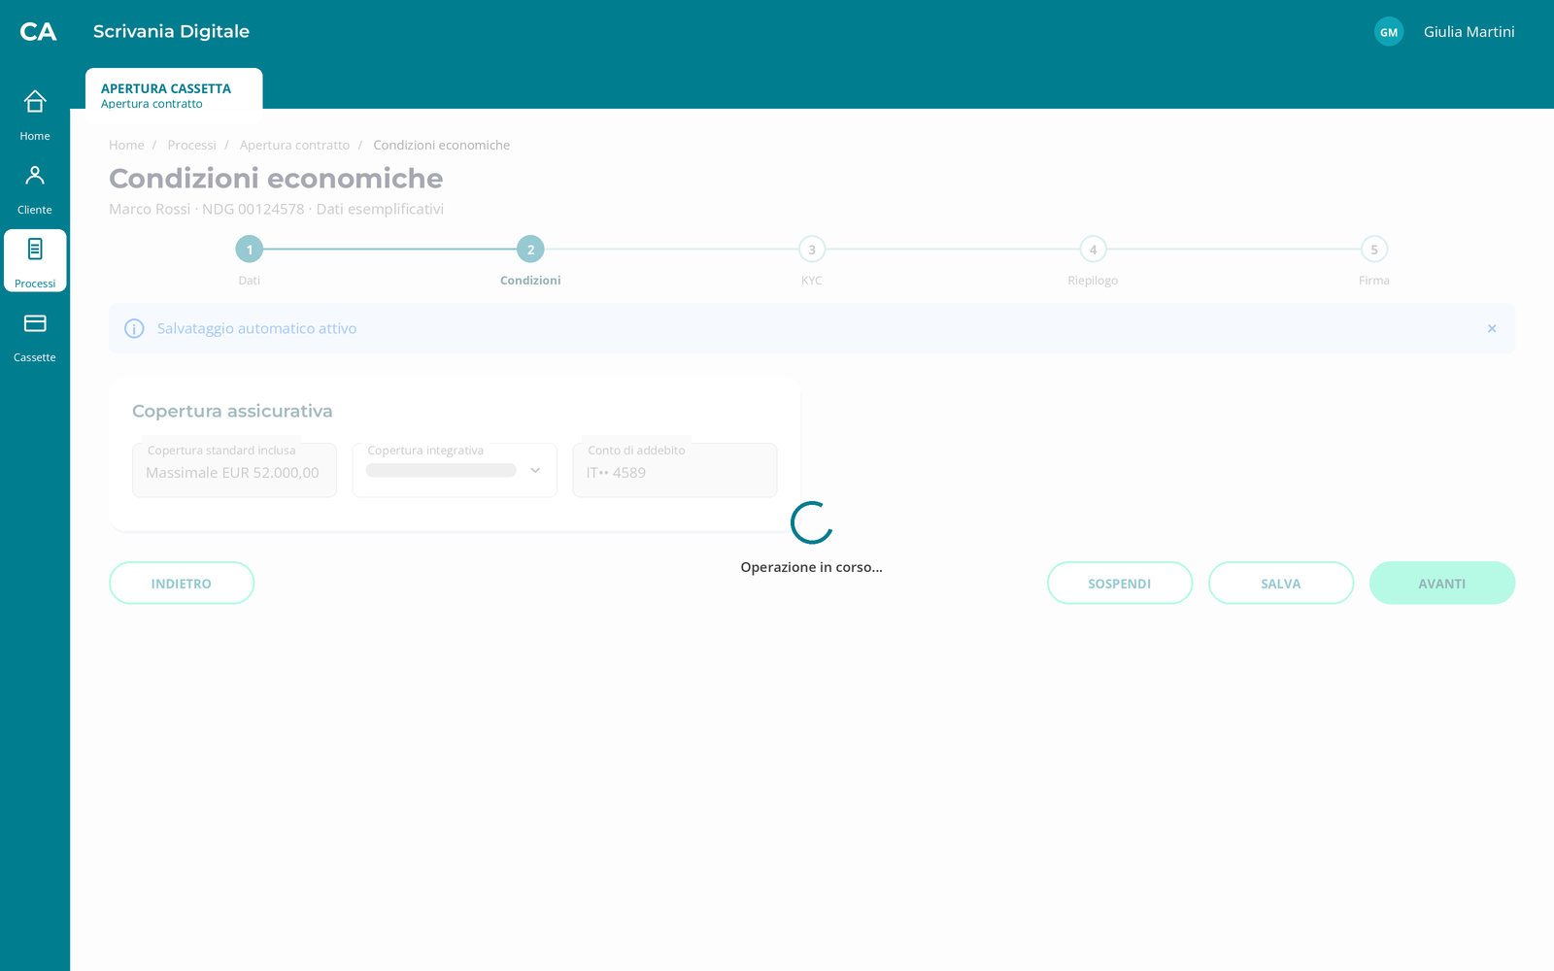
Figura 15 — Condizioni economiche — stato caricamento

3.6.3 Campi
Nome | Formato e lunghezza | Obbligatorietà | Prevalorizzazione e fonte | Dominio | Regole condizionali | Controlli e messaggio
Canone annuo | Importo EUR, XX crt | Sola lettura | ZC00/condizioni | Importo calcolato | Non modificabile | Nessun controllo
Spese apertura | Importo EUR, XX crt | Sola lettura | ZC00/condizioni | Una tantum | Non modificabile | Nessun controllo
Diritto cointestazione | Importo EUR, XX crt | Sola lettura | ZC00/condizioni | Per cointestatario oltre il primo | Numero cointestatari | Nessun controllo
Diritto delega | Importo EUR, XX crt | Sola lettura | ZC00/condizioni | Per delegato | Numero delegati | Nessun controllo
Imposta di bollo | Importo EUR, misura vigente | Sola lettura | Servizio condizioni | Misura vigente | Rapporto addebito | Nessun controllo
Totale iniziale | Importo EUR, XX crt | Sola lettura | Calcolo condizioni | Somma componenti | Ricalcolo dopo DOL | Condizioni mancanti → Bloccante «Le condizioni definitive non sono disponibili.»

3.6.4 Pulsanti e azioni
Pulsante / azione | Quando è attivo | Cosa fa | Popup e testo verbatim
Indietro | Se esiste precedente | Ritorna senza perdere dati | Nessun popup
Salva | Sempre modificabile | Salva automaticamente il sotto-step | Nessun popup
Sospendi | Pratica modificabile | Sospende e pubblica nel widget | Popup «Confermi la sospensione?» [DA CONFERMARE] · pulsanti: «Conferma», «Annulla»
Avanti | Controlli superati | Esegue la transizione prevista | Nessun popup

3.6.5 Controlli automatici
N | Controllo | Quando scatta | Esito | Severità | Messaggio | Effetti sul sistema
C6.1 | Completezza e coerenza | CTA primario | KO dati mancanti | Bloccante | «Sono presenti dati da completare o correggere.» | Resta nello step; focus primo errore
C6.2 | Risposta servizio | Prima transizione | KO tecnico/timeout | Bloccante | «Servizio momentaneamente non disponibile. Riprova.» | Nessuna transizione; evento tracciato

3.6.6 Integrazioni chiamate
Servizio | Quando viene chiamato | Input | Esito | Comportamento
Servizio dello step | Apertura o CTA | Contesto e pratica | Positivo | Valorizza dati/prosegue
 |  |  | Negativo / KO | Resta nello step → «Esito non positivo. Verificare i dati o l’attività richiesta.»
 |  |  | Non disponibile / timeout | Resta nello step; «Riprova» → «Servizio momentaneamente non disponibile. Riprova.»

3.6.7 Casi particolari
- Sospensione: salvataggio almeno a ogni sotto-step e ripresa dall’ultimo completato.
- Concorrenza: presa in carico da altro gestore della stessa U.O. con blocco esplicito e audit.
- Correzione: invalida gli output dipendenti e richiede rigenerazione.
- Errore tecnico: retry idempotente senza duplicare la stipula.

3.6.8 Copertura RF
RF | Come lo copre questa sezione
RF-18 | Coperto tramite Condizioni economiche
RF-19 | Coperto tramite Condizioni economiche
RF-20 | Coperto tramite Condizioni economiche

3.6.9 Punti aperti e assunzioni
N | Punto | Assunzione adottata | Impatto se diversa
PA-3.6-1 | Timeout e messaggio [DA CONFERMARE] | Timeout parametrico XX secondi; copy proposto nel documento | Configurazione e copy
PA-3.6-2 | Severità/forzabilità [DA CONFERMARE] | I KO sono bloccanti; forzature da definire | Ruoli, flusso e audit

3.6.10 Screen spec
- Titolo pagina: «Condizioni economiche» · Tipo pagina FREE: WIZARD_STEP
- Campi, in ordine: Canone annuo, Spese apertura, Diritto cointestazione, Diritto delega, Imposta di bollo, Totale iniziale
- Pulsanti: primario CTA specifico · secondari «Indietro», «Salva», «Sospendi»
- Stati di errore: banner «Sono presenti dati da completare o correggere.» e messaggi del blocco controlli.
- Banner e feedback: info «Salvataggio automatico attivo»; errore «Servizio momentaneamente non disponibile. Riprova.»; successo «Operazione completata.»
- Stati asincroni: caricamento durante il servizio dello step; errore con «Riprova».
- Navigazione: avanti verso lo step successivo; indietro verso quello precedente.
- Stati da renderizzare: base, errore, caricamento

3.7 Verifica KYC
Tipo: VIDEATA · RF coperti: RF-21, RF-22 · Mockup: screens/3-7-base.png

3.7.1 Innesco e prerequisiti
- Da dove si arriva: Scheda Cliente FrEE oppure esito positivo dello step precedente.
- Stato della pratica all’ingresso: In lavorazione; step 7 in corso.
- Controlli già superati: autorizzazione per cliente, U.O. e filiale; esiti positivi precedenti.
- Chi può eseguirlo: Gestore abilitato all’apertura cassette.

3.7.2 Mockup
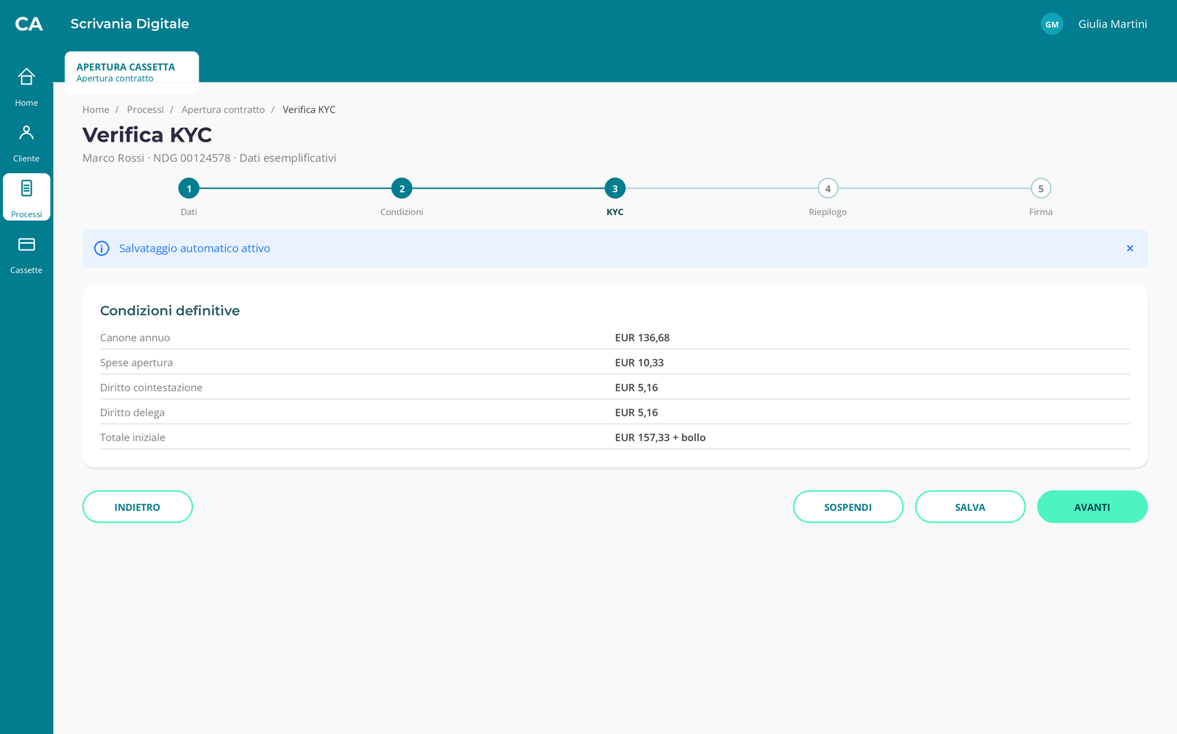
Figura 16 — Verifica KYC — stato base
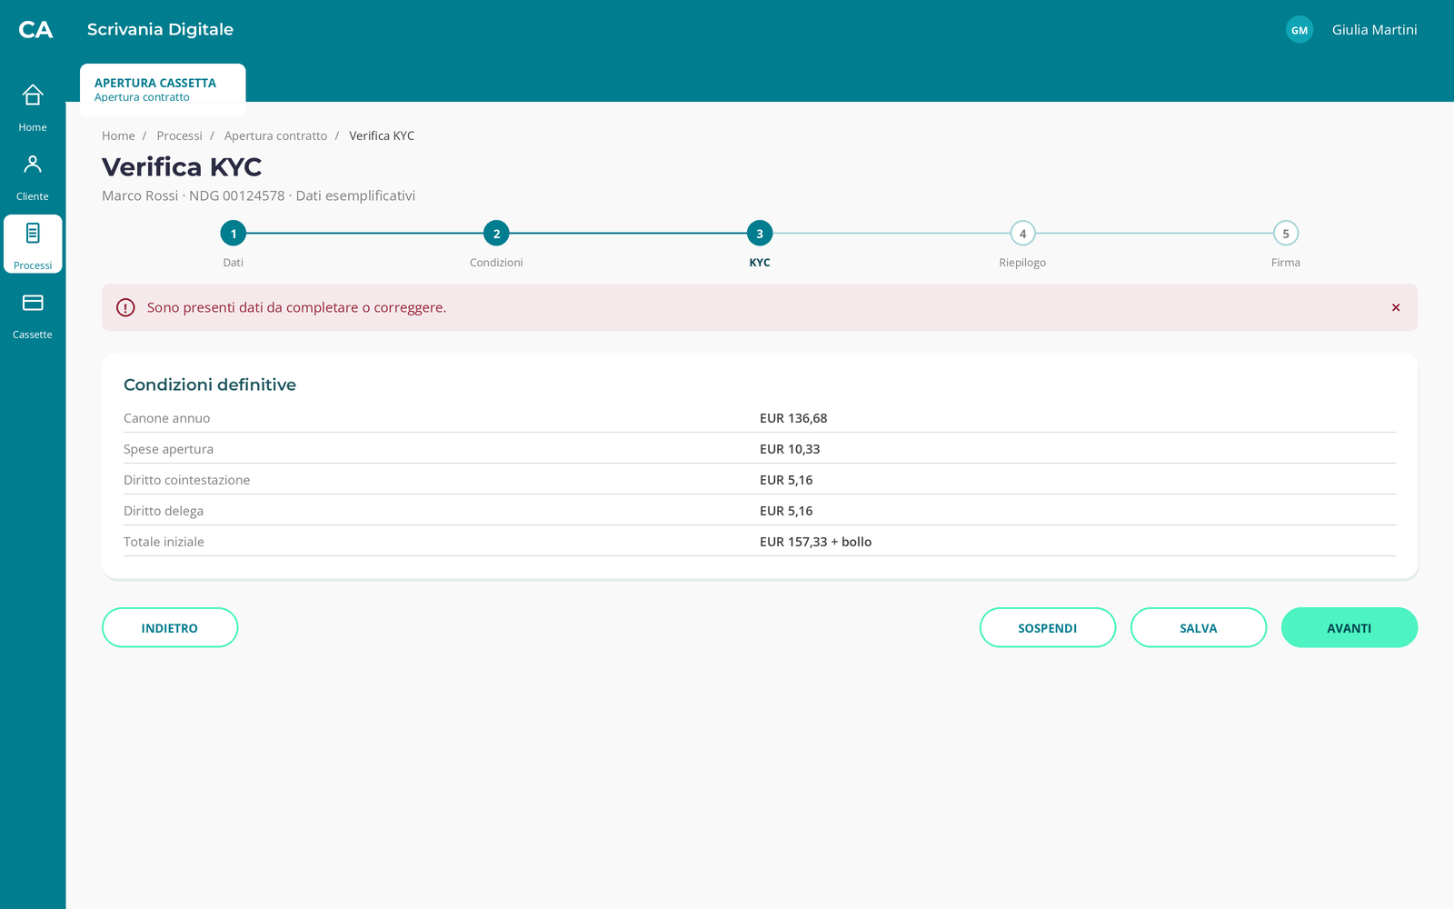
Figura 17 — Verifica KYC — stato errore
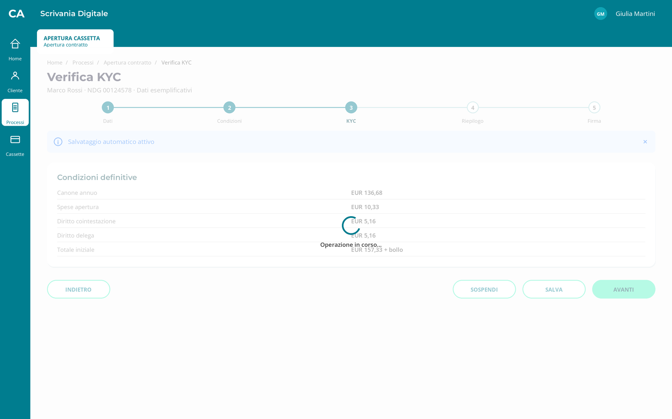
Figura 18 — Verifica KYC — stato caricamento

3.7.3 Campi
Nome | Formato e lunghezza | Obbligatorietà | Prevalorizzazione e fonte | Dominio | Regole condizionali | Controlli e messaggio
Intestatario | Nome, cognome, NDG, XX crt | Sola lettura | Step Soggetti | Intestatari | Una riga/soggetto | Nessun controllo
Identificativo KYC | Alfanumerico, XX crt | Condizionale | KYC FrEE | ID questionario | Ogni intestatario | Mancante/non valido → Bloccante «Ogni intestatario deve avere un questionario KYC valido.»
Data questionario | Data | Condizionale | KYC FrEE | Data valida | Nessuna | Nessun controllo
Data validità | Data | Condizionale | Calcolata da KYC | Data + 15 giorni calendario | Questa apertura | Scaduto → Bloccante «Il questionario KYC non è più valido.»
Esito | Testo | Sola lettura | KYC FrEE | Valido/Mancante/Non valido | Nessuna | Nessun controllo

3.7.4 Pulsanti e azioni
Pulsante / azione | Quando è attivo | Cosa fa | Popup e testo verbatim
Indietro | Se esiste precedente | Ritorna senza perdere dati | Nessun popup
Salva | Sempre modificabile | Salva automaticamente il sotto-step | Nessun popup
Sospendi | Pratica modificabile | Sospende e pubblica nel widget | Popup «Confermi la sospensione?» [DA CONFERMARE] · pulsanti: «Conferma», «Annulla»
Avanti | Controlli superati | Esegue la transizione prevista | Nessun popup

3.7.5 Controlli automatici
N | Controllo | Quando scatta | Esito | Severità | Messaggio | Effetti sul sistema
C7.1 | Completezza e coerenza | CTA primario | KO dati mancanti | Bloccante | «Sono presenti dati da completare o correggere.» | Resta nello step; focus primo errore
C7.2 | Risposta servizio | Prima transizione | KO tecnico/timeout | Bloccante | «Servizio momentaneamente non disponibile. Riprova.» | Nessuna transizione; evento tracciato

3.7.6 Integrazioni chiamate
Servizio | Quando viene chiamato | Input | Esito | Comportamento
Servizio dello step | Apertura o CTA | Contesto e pratica | Positivo | Valorizza dati/prosegue
 |  |  | Negativo / KO | Resta nello step → «Esito non positivo. Verificare i dati o l’attività richiesta.»
 |  |  | Non disponibile / timeout | Resta nello step; «Riprova» → «Servizio momentaneamente non disponibile. Riprova.»

3.7.7 Casi particolari
- Sospensione: salvataggio almeno a ogni sotto-step e ripresa dall’ultimo completato.
- Concorrenza: presa in carico da altro gestore della stessa U.O. con blocco esplicito e audit.
- Correzione: invalida gli output dipendenti e richiede rigenerazione.
- Errore tecnico: retry idempotente senza duplicare la stipula.

3.7.8 Copertura RF
RF | Come lo copre questa sezione
RF-21 | Coperto tramite Verifica KYC
RF-22 | Coperto tramite Verifica KYC

3.7.9 Punti aperti e assunzioni
N | Punto | Assunzione adottata | Impatto se diversa
PA-3.7-1 | Timeout e messaggio [DA CONFERMARE] | Timeout parametrico XX secondi; copy proposto nel documento | Configurazione e copy
PA-3.7-2 | Severità/forzabilità [DA CONFERMARE] | I KO sono bloccanti; forzature da definire | Ruoli, flusso e audit

3.7.10 Screen spec
- Titolo pagina: «Verifica KYC» · Tipo pagina FREE: WIZARD_STEP
- Campi, in ordine: Intestatario, Identificativo KYC, Data questionario, Data validità, Esito
- Pulsanti: primario CTA specifico · secondari «Indietro», «Salva», «Sospendi»
- Stati di errore: banner «Sono presenti dati da completare o correggere.» e messaggi del blocco controlli.
- Banner e feedback: info «Salvataggio automatico attivo»; errore «Servizio momentaneamente non disponibile. Riprova.»; successo «Operazione completata.»
- Stati asincroni: caricamento durante il servizio dello step; errore con «Riprova».
- Navigazione: avanti verso lo step successivo; indietro verso quello precedente.
- Stati da renderizzare: base, errore, caricamento

3.8 Riepilogo e conferma
Tipo: VIDEATA · RF coperti: RF-23, RF-24 · Mockup: screens/3-8-base.png

3.8.1 Innesco e prerequisiti
- Da dove si arriva: Scheda Cliente FrEE oppure esito positivo dello step precedente.
- Stato della pratica all’ingresso: In lavorazione; step 8 in corso.
- Controlli già superati: autorizzazione per cliente, U.O. e filiale; esiti positivi precedenti.
- Chi può eseguirlo: Gestore abilitato all’apertura cassette.

3.8.2 Mockup
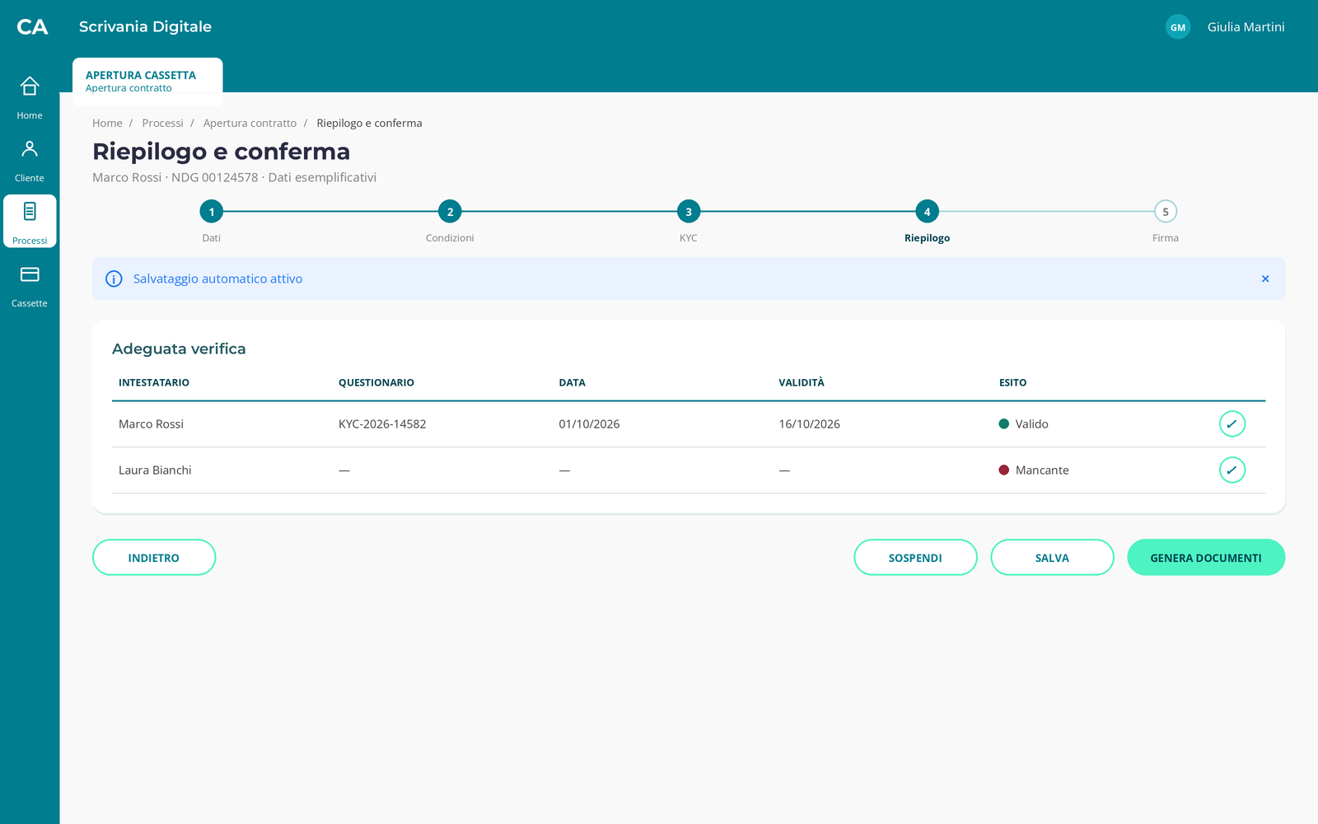
Figura 19 — Riepilogo e conferma — stato base
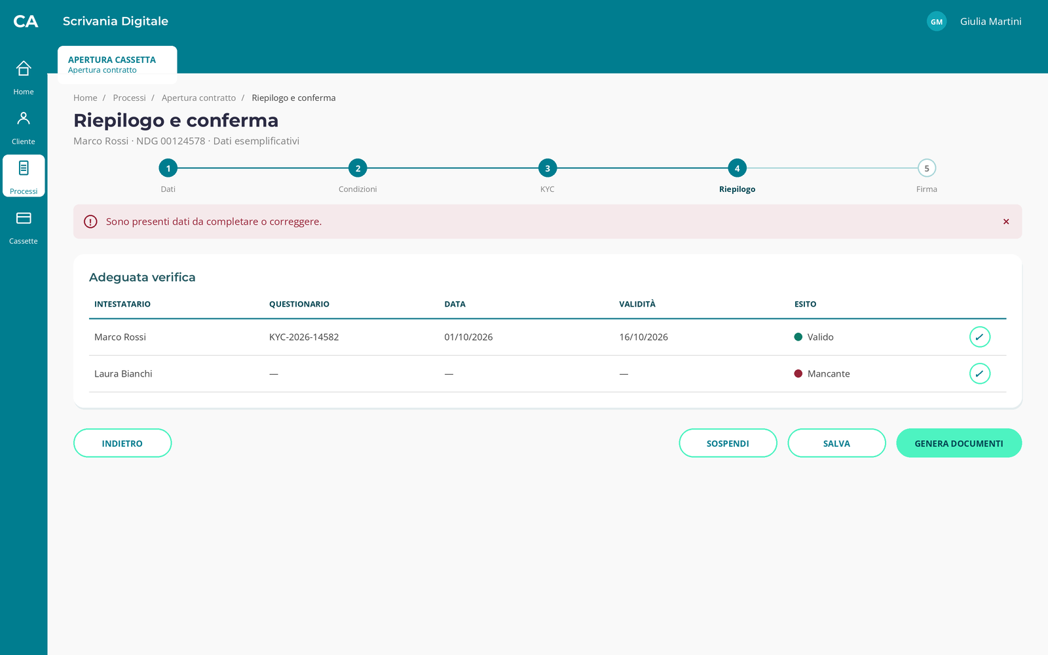
Figura 20 — Riepilogo e conferma — stato errore
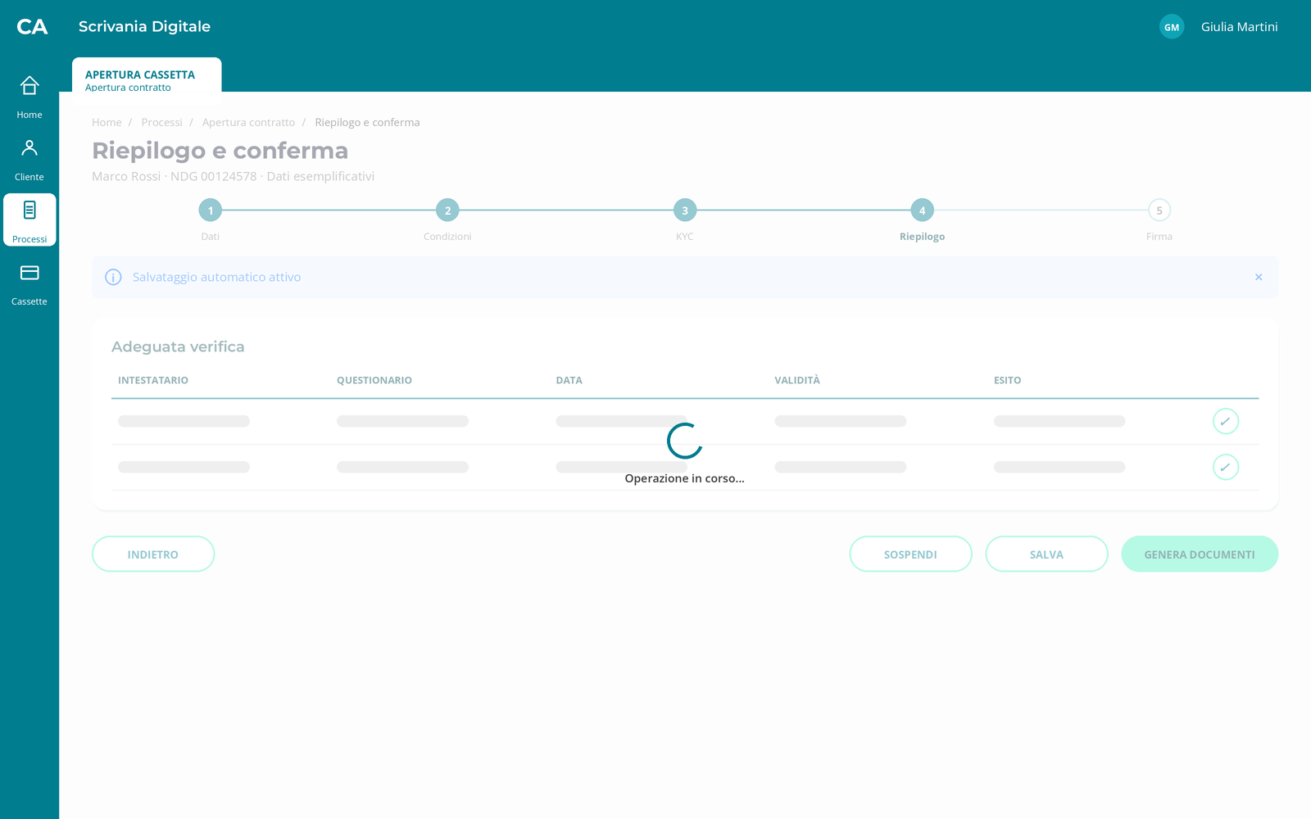
Figura 21 — Riepilogo e conferma — stato caricamento

3.8.3 Campi
Nome | Formato e lunghezza | Obbligatorietà | Prevalorizzazione e fonte | Dominio | Regole condizionali | Controlli e messaggio
Cassetta e addebito | Riepilogo, XX crt | Sola lettura | Step Dati/Assicurazione | Dati confermati | Modifica riapre step | Nessun controllo
Soggetti e poteri | Riepilogo, XX crt | Sola lettura | Soggetti/Delegati | Soggetti e poteri | Modifica riapre step | Nessun controllo
Assicurazione | Riepilogo, XX crt | Sola lettura | Assicurazione | Copertura | Modifica riapre step | Nessun controllo
Condizioni | Riepilogo, XX crt | Sola lettura | ZC00/DOL | Definitive | Rigenerazione dipendenze | Coerenza → Bloccante «I dati sono cambiati. Verificare nuovamente il riepilogo.»

3.8.4 Pulsanti e azioni
Pulsante / azione | Quando è attivo | Cosa fa | Popup e testo verbatim
Indietro | Se esiste precedente | Ritorna senza perdere dati | Nessun popup
Salva | Sempre modificabile | Salva automaticamente il sotto-step | Nessun popup
Sospendi | Pratica modificabile | Sospende e pubblica nel widget | Popup «Confermi la sospensione?» [DA CONFERMARE] · pulsanti: «Conferma», «Annulla»
Genera documenti | Controlli superati | Esegue la transizione prevista | Nessun popup

3.8.5 Controlli automatici
N | Controllo | Quando scatta | Esito | Severità | Messaggio | Effetti sul sistema
C8.1 | Completezza e coerenza | CTA primario | KO dati mancanti | Bloccante | «Sono presenti dati da completare o correggere.» | Resta nello step; focus primo errore
C8.2 | Risposta servizio | Prima transizione | KO tecnico/timeout | Bloccante | «Servizio momentaneamente non disponibile. Riprova.» | Nessuna transizione; evento tracciato

3.8.6 Integrazioni chiamate
Servizio | Quando viene chiamato | Input | Esito | Comportamento
Servizio dello step | Apertura o CTA | Contesto e pratica | Positivo | Valorizza dati/prosegue
 |  |  | Negativo / KO | Resta nello step → «Esito non positivo. Verificare i dati o l’attività richiesta.»
 |  |  | Non disponibile / timeout | Resta nello step; «Riprova» → «Servizio momentaneamente non disponibile. Riprova.»

3.8.7 Casi particolari
- Sospensione: salvataggio almeno a ogni sotto-step e ripresa dall’ultimo completato.
- Concorrenza: presa in carico da altro gestore della stessa U.O. con blocco esplicito e audit.
- Correzione: invalida gli output dipendenti e richiede rigenerazione.
- Errore tecnico: retry idempotente senza duplicare la stipula.

3.8.8 Copertura RF
RF | Come lo copre questa sezione
RF-23 | Coperto tramite Riepilogo e conferma
RF-24 | Coperto tramite Riepilogo e conferma

3.8.9 Punti aperti e assunzioni
N | Punto | Assunzione adottata | Impatto se diversa
PA-3.8-1 | Timeout e messaggio [DA CONFERMARE] | Timeout parametrico XX secondi; copy proposto nel documento | Configurazione e copy
PA-3.8-2 | Severità/forzabilità [DA CONFERMARE] | I KO sono bloccanti; forzature da definire | Ruoli, flusso e audit

3.8.10 Screen spec
- Titolo pagina: «Riepilogo e conferma» · Tipo pagina FREE: WIZARD_STEP
- Campi, in ordine: Cassetta e addebito, Soggetti e poteri, Assicurazione, Condizioni
- Pulsanti: primario CTA specifico · secondari «Indietro», «Salva», «Sospendi»
- Stati di errore: banner «Sono presenti dati da completare o correggere.» e messaggi del blocco controlli.
- Banner e feedback: info «Salvataggio automatico attivo»; errore «Servizio momentaneamente non disponibile. Riprova.»; successo «Operazione completata.»
- Stati asincroni: caricamento durante il servizio dello step; errore con «Riprova».
- Navigazione: avanti verso lo step successivo; indietro verso quello precedente.
- Stati da renderizzare: base, errore, caricamento

3.9 Firma unica
Tipo: VIDEATA · RF coperti: RF-25, RF-26, RF-27 · Mockup: screens/3-9-base.png

3.9.1 Innesco e prerequisiti
- Da dove si arriva: Scheda Cliente FrEE oppure esito positivo dello step precedente.
- Stato della pratica all’ingresso: In lavorazione; step 9 in corso.
- Controlli già superati: autorizzazione per cliente, U.O. e filiale; esiti positivi precedenti.
- Chi può eseguirlo: Gestore abilitato all’apertura cassette.

3.9.2 Mockup
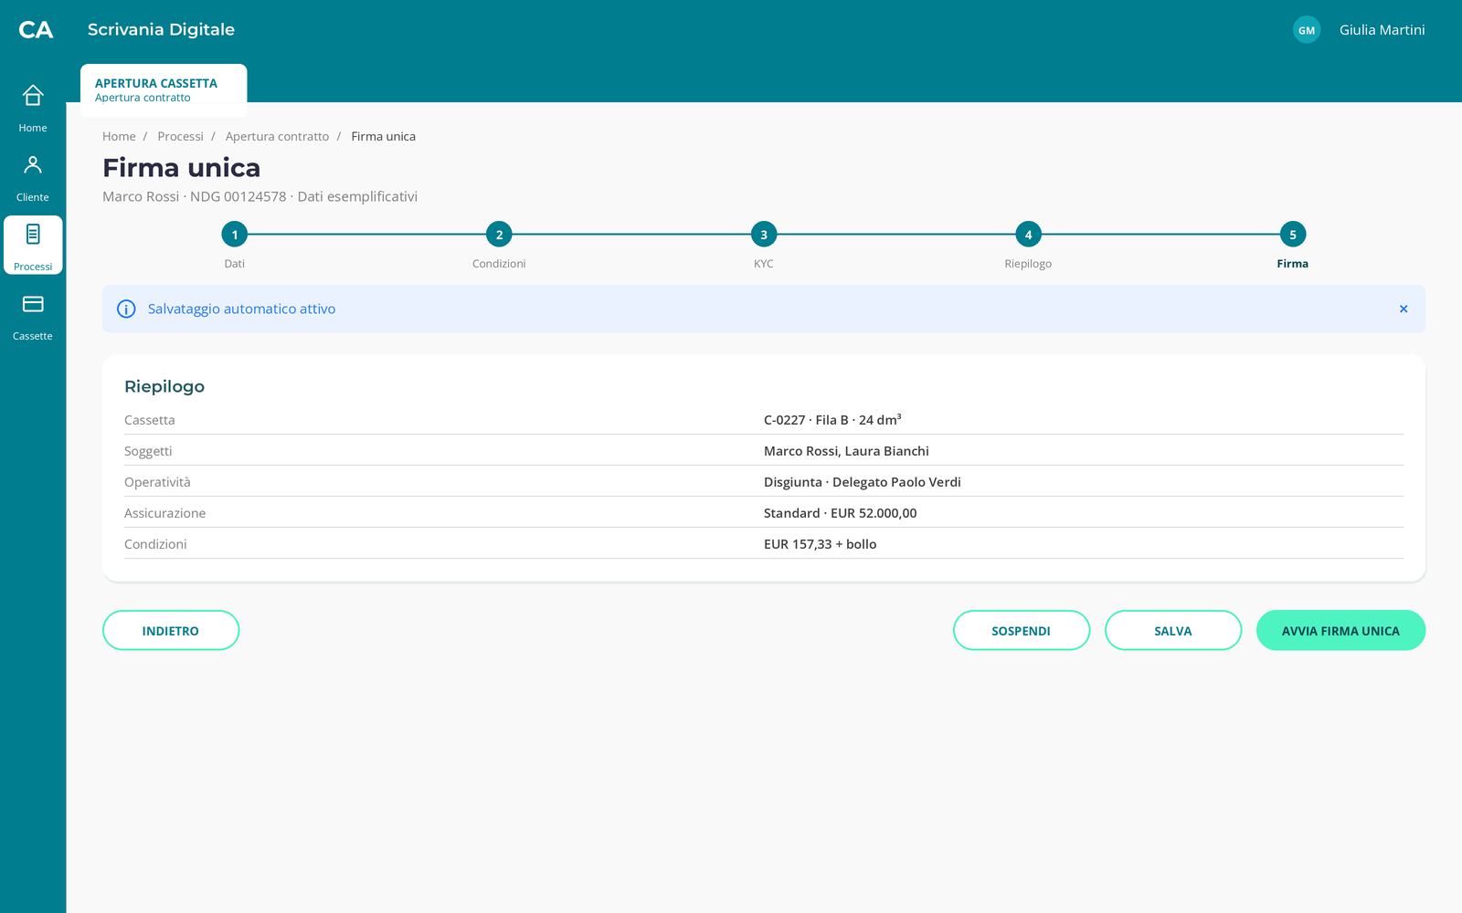
Figura 22 — Firma unica — stato base
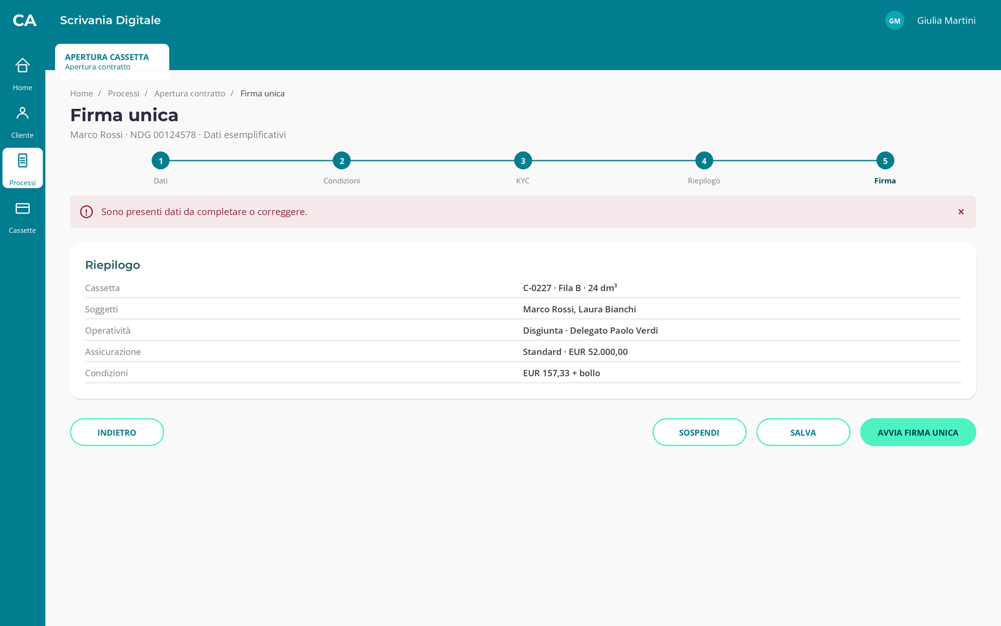
Figura 23 — Firma unica — stato errore
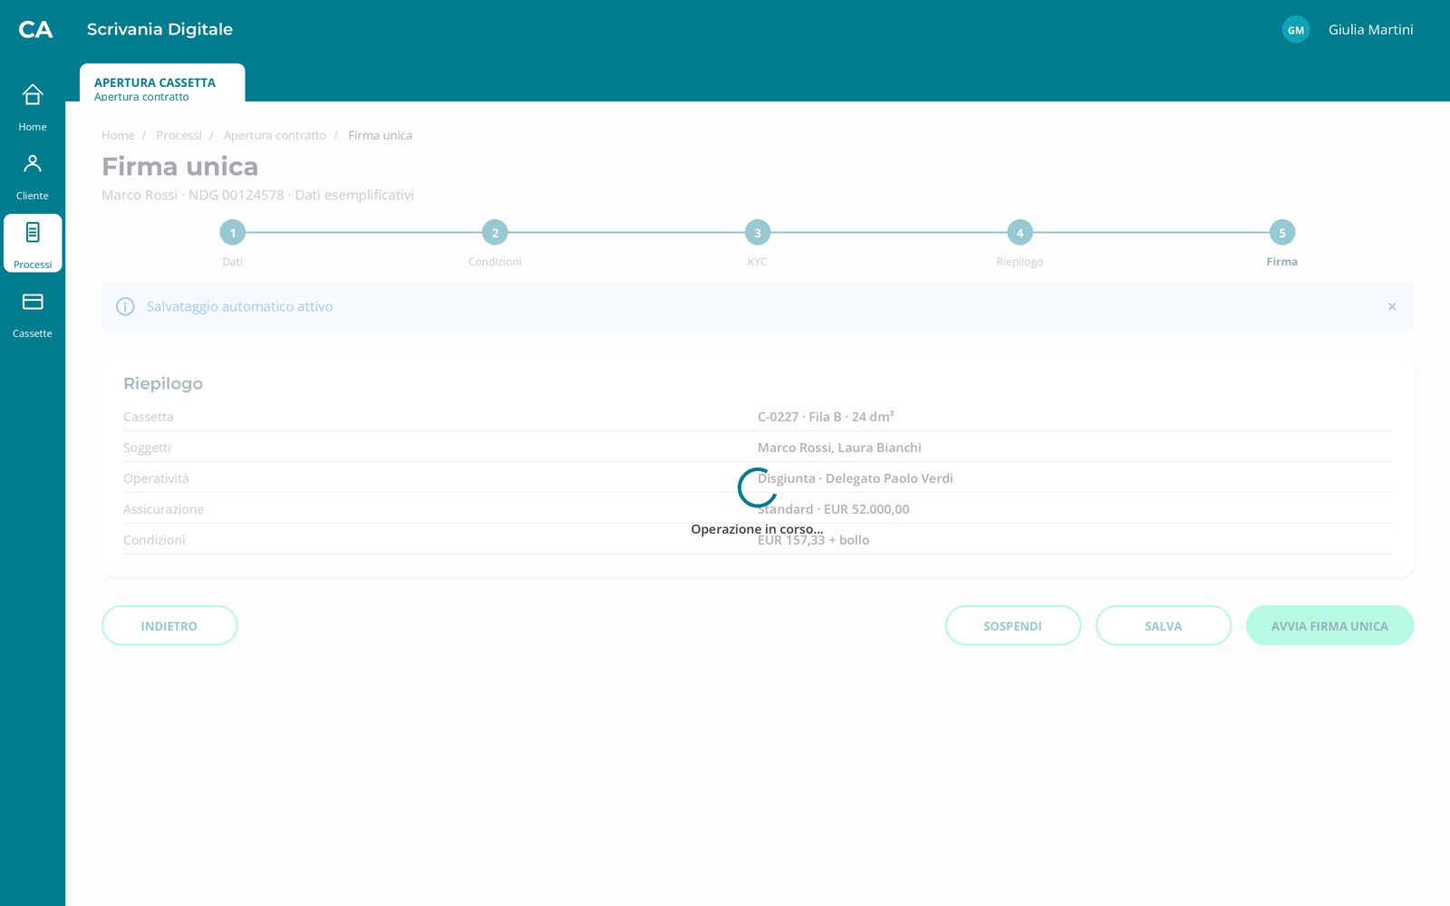
Figura 24 — Firma unica — stato caricamento

3.9.3 Campi
Nome | Formato e lunghezza | Obbligatorietà | Prevalorizzazione e fonte | Dominio | Regole condizionali | Controlli e messaggio
Documento | Nome e pagine, XX crt | Sola lettura | Documentale | Documenti applicabili | Generati | Non disponibile → Bloccante «Non è stato possibile predisporre tutti i documenti.»
Firmatari | Nome, cognome, NDG, XX crt | Sola lettura | Intestatari/Delegati | Soggetti firmatari | Nessun duplicato | Incompleti → Bloccante «Verificare i firmatari richiesti per la sottoscrizione.»
Esito firma | Testo | Sola lettura | Servizio firma | Pronta/In corso/Completata/Annullata/Scaduta | Aggiornato iter | Nessun controllo

3.9.4 Pulsanti e azioni
Pulsante / azione | Quando è attivo | Cosa fa | Popup e testo verbatim
Indietro | Se esiste precedente | Ritorna senza perdere dati | Nessun popup
Salva | Sempre modificabile | Salva automaticamente il sotto-step | Nessun popup
Sospendi | Pratica modificabile | Sospende e pubblica nel widget | Popup «Confermi la sospensione?» [DA CONFERMARE] · pulsanti: «Conferma», «Annulla»
Avvia firma unica | Controlli superati | Esegue la transizione prevista | Nessun popup

3.9.5 Controlli automatici
N | Controllo | Quando scatta | Esito | Severità | Messaggio | Effetti sul sistema
C9.1 | Completezza e coerenza | CTA primario | KO dati mancanti | Bloccante | «Sono presenti dati da completare o correggere.» | Resta nello step; focus primo errore
C9.2 | Risposta servizio | Prima transizione | KO tecnico/timeout | Bloccante | «Servizio momentaneamente non disponibile. Riprova.» | Nessuna transizione; evento tracciato

3.9.6 Integrazioni chiamate
Servizio | Quando viene chiamato | Input | Esito | Comportamento
Servizio dello step | Apertura o CTA | Contesto e pratica | Positivo | Valorizza dati/prosegue
 |  |  | Negativo / KO | Resta nello step → «Esito non positivo. Verificare i dati o l’attività richiesta.»
 |  |  | Non disponibile / timeout | Resta nello step; «Riprova» → «Servizio momentaneamente non disponibile. Riprova.»

3.9.7 Casi particolari
- Sospensione: salvataggio almeno a ogni sotto-step e ripresa dall’ultimo completato.
- Concorrenza: presa in carico da altro gestore della stessa U.O. con blocco esplicito e audit.
- Correzione: invalida gli output dipendenti e richiede rigenerazione.
- Errore tecnico: retry idempotente senza duplicare la stipula.

3.9.8 Copertura RF
RF | Come lo copre questa sezione
RF-25 | Coperto tramite Firma unica
RF-26 | Coperto tramite Firma unica
RF-27 | Coperto tramite Firma unica

3.9.9 Punti aperti e assunzioni
N | Punto | Assunzione adottata | Impatto se diversa
PA-3.9-1 | Timeout e messaggio [DA CONFERMARE] | Timeout parametrico XX secondi; copy proposto nel documento | Configurazione e copy
PA-3.9-2 | Severità/forzabilità [DA CONFERMARE] | I KO sono bloccanti; forzature da definire | Ruoli, flusso e audit

3.9.10 Screen spec
- Titolo pagina: «Firma unica» · Tipo pagina FREE: WIZARD_STEP
- Campi, in ordine: Documento, Firmatari, Esito firma
- Pulsanti: primario CTA specifico · secondari «Indietro», «Salva», «Sospendi»
- Stati di errore: banner «Sono presenti dati da completare o correggere.» e messaggi del blocco controlli.
- Banner e feedback: info «Salvataggio automatico attivo»; errore «Servizio momentaneamente non disponibile. Riprova.»; successo «Operazione completata.»
- Stati asincroni: caricamento durante il servizio dello step; errore con «Riprova».
- Navigazione: avanti verso lo step successivo; indietro verso quello precedente.
- Stati da renderizzare: base, errore, caricamento

3.10 Esito apertura contratto
Tipo: VIDEATA · RF coperti: RF-28, RF-29, RF-30, RF-31, RF-32, RF-33, RF-34, RF-35, RF-36, RF-37, RF-38, RF-39 · Mockup: screens/3-10-base.png

3.10.1 Innesco e prerequisiti
- Da dove si arriva: Scheda Cliente FrEE oppure esito positivo dello step precedente.
- Stato della pratica all’ingresso: In lavorazione; step 10 in corso.
- Controlli già superati: autorizzazione per cliente, U.O. e filiale; esiti positivi precedenti.
- Chi può eseguirlo: Gestore abilitato all’apertura cassette.

3.10.2 Mockup
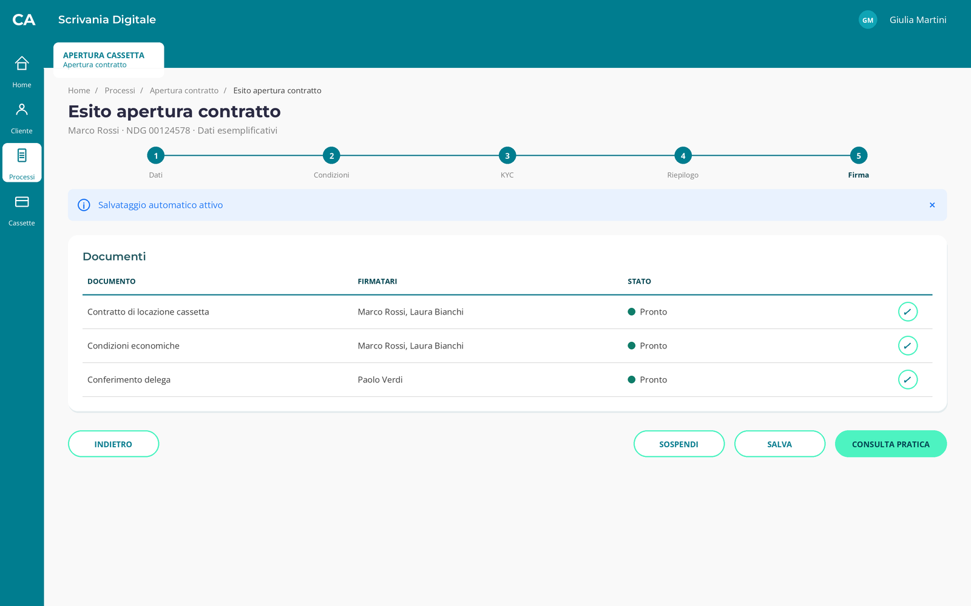
Figura 25 — Esito apertura contratto — stato base
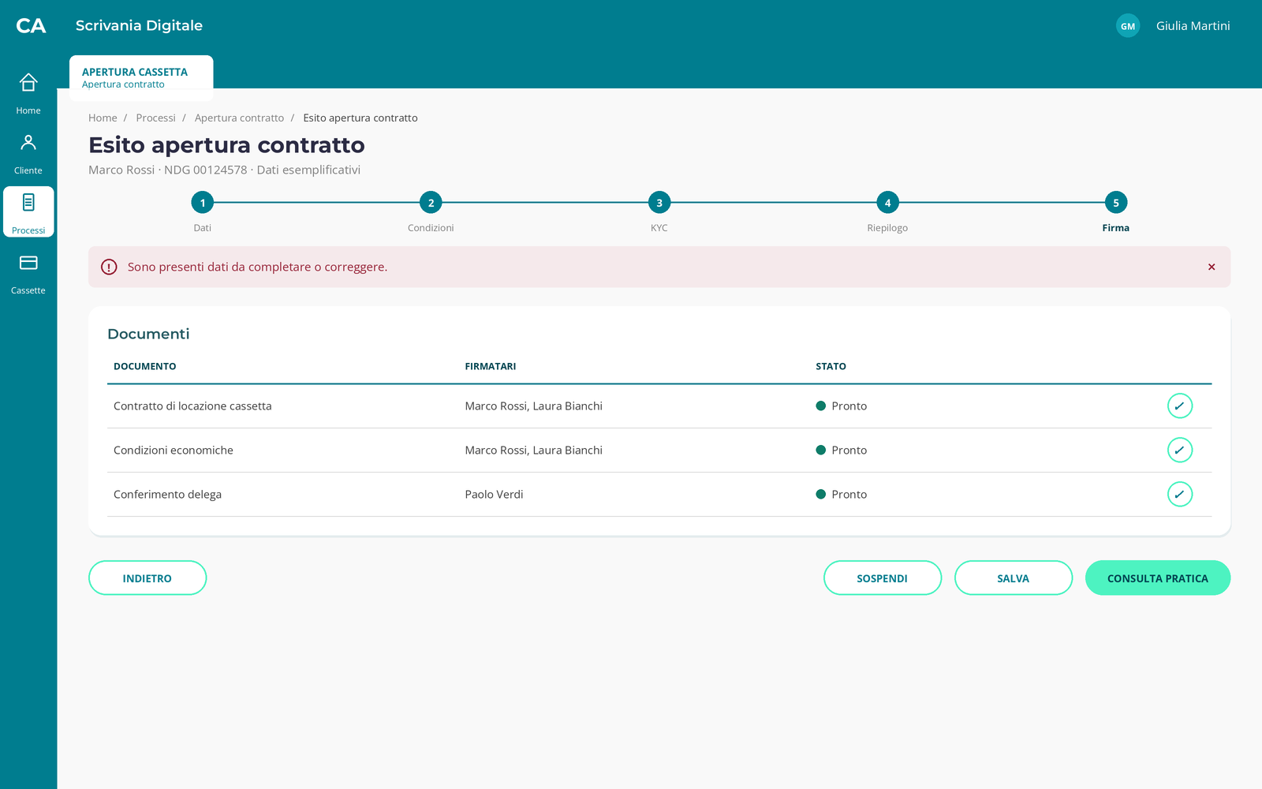
Figura 26 — Esito apertura contratto — stato errore
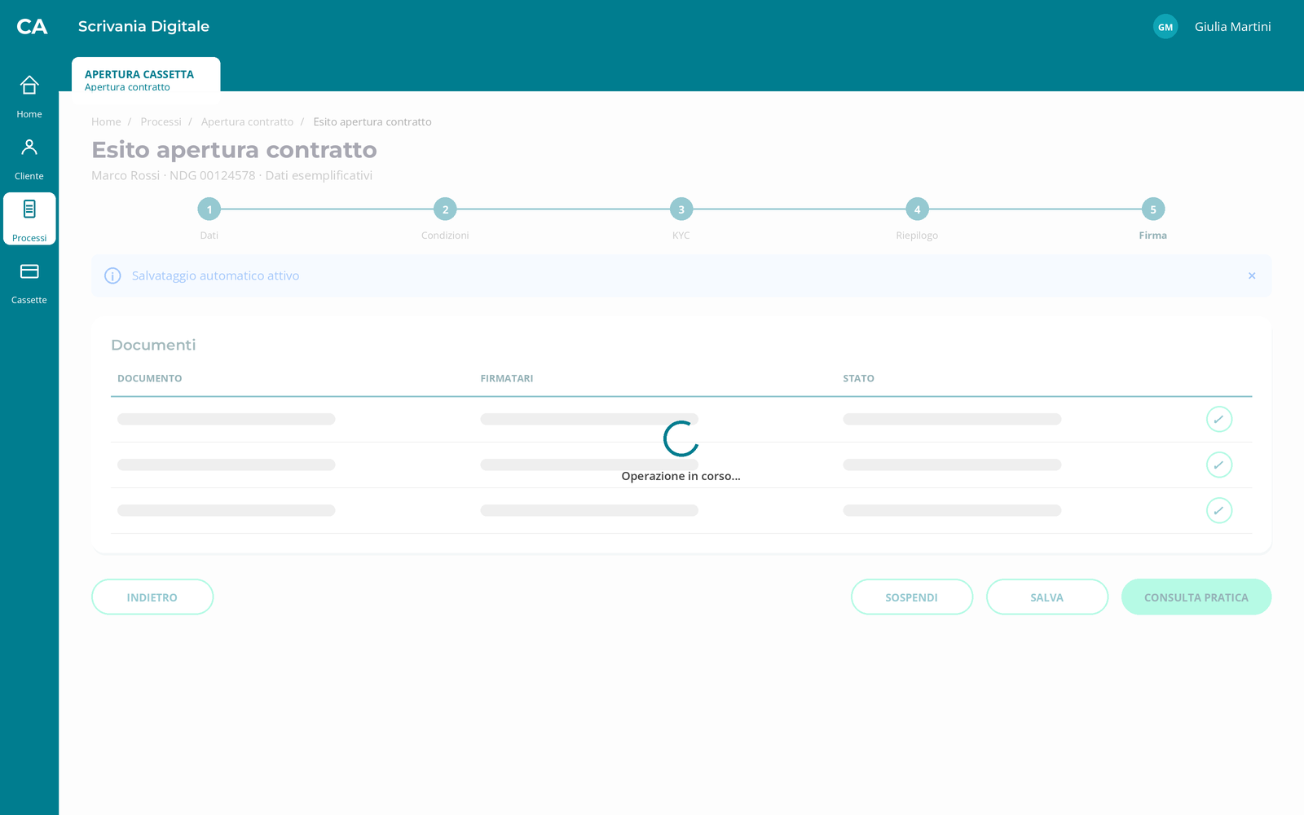
Figura 27 — Esito apertura contratto — stato caricamento

3.10.3 Campi
Nome | Formato e lunghezza | Obbligatorietà | Prevalorizzazione e fonte | Dominio | Regole condizionali | Controlli e messaggio
Esito contratto | Testo | Sola lettura | Motore contratti/Orchestratore | Attivato/Non attivato/Incerto | Dopo riconciliazione | Esito non definitivo → Bloccante «L’esito dell’attivazione non è ancora disponibile. Riprova senza creare duplicati.»
Numero contratto | Alfanumerico, XX crt | Sola lettura | Motore contratti | Identificativo univoco | Solo attivato | Nessun controllo
Pratica | Alfanumerico, XX crt | Sola lettura | Orchestratore | ID AP | Sempre | Nessun controllo
Documenti | Elenco, XX crt | Sola lettura | Documentale/Firma | Firmati | Se disponibili | Nessun controllo
Azioni residue | Testo, XX crt | Sola lettura | Orchestratore | Nessuna/azione richiesta | Da esiti | Nessun controllo

3.10.4 Pulsanti e azioni
Pulsante / azione | Quando è attivo | Cosa fa | Popup e testo verbatim
Indietro | Se esiste precedente | Ritorna senza perdere dati | Nessun popup
Salva | Sempre modificabile | Salva automaticamente il sotto-step | Nessun popup
Sospendi | Pratica modificabile | Sospende e pubblica nel widget | Popup «Confermi la sospensione?» [DA CONFERMARE] · pulsanti: «Conferma», «Annulla»
Consulta pratica | Controlli superati | Esegue la transizione prevista | Nessun popup

3.10.5 Controlli automatici
N | Controllo | Quando scatta | Esito | Severità | Messaggio | Effetti sul sistema
C10.1 | Completezza e coerenza | CTA primario | KO dati mancanti | Bloccante | «Sono presenti dati da completare o correggere.» | Resta nello step; focus primo errore
C10.2 | Risposta servizio | Prima transizione | KO tecnico/timeout | Bloccante | «Servizio momentaneamente non disponibile. Riprova.» | Nessuna transizione; evento tracciato

3.10.6 Integrazioni chiamate
Servizio | Quando viene chiamato | Input | Esito | Comportamento
Servizio dello step | Apertura o CTA | Contesto e pratica | Positivo | Valorizza dati/prosegue
 |  |  | Negativo / KO | Resta nello step → «Esito non positivo. Verificare i dati o l’attività richiesta.»
 |  |  | Non disponibile / timeout | Resta nello step; «Riprova» → «Servizio momentaneamente non disponibile. Riprova.»

3.10.7 Casi particolari
- Sospensione: salvataggio almeno a ogni sotto-step e ripresa dall’ultimo completato.
- Concorrenza: presa in carico da altro gestore della stessa U.O. con blocco esplicito e audit.
- Correzione: invalida gli output dipendenti e richiede rigenerazione.
- Errore tecnico: retry idempotente senza duplicare la stipula.

3.10.8 Copertura RF
RF | Come lo copre questa sezione
RF-28 | Coperto tramite Esito apertura contratto
RF-29 | Coperto tramite Esito apertura contratto
RF-30 | Coperto tramite Esito apertura contratto
RF-31 | Coperto tramite Esito apertura contratto
RF-32 | Coperto tramite Esito apertura contratto
RF-33 | Coperto tramite Esito apertura contratto
RF-34 | Coperto tramite Esito apertura contratto
RF-35 | Coperto tramite Esito apertura contratto
RF-36 | Coperto tramite Esito apertura contratto
RF-37 | Coperto tramite Esito apertura contratto
RF-38 | Coperto tramite Esito apertura contratto
RF-39 | Coperto tramite Esito apertura contratto

3.10.9 Punti aperti e assunzioni
N | Punto | Assunzione adottata | Impatto se diversa
PA-3.10-1 | Timeout e messaggio [DA CONFERMARE] | Timeout parametrico XX secondi; copy proposto nel documento | Configurazione e copy
PA-3.10-2 | Severità/forzabilità [DA CONFERMARE] | I KO sono bloccanti; forzature da definire | Ruoli, flusso e audit

3.10.10 Screen spec
- Titolo pagina: «Esito apertura contratto» · Tipo pagina FREE: WIZARD_STEP
- Campi, in ordine: Esito contratto, Numero contratto, Pratica, Documenti, Azioni residue
- Pulsanti: primario CTA specifico · secondari «Indietro», «Salva», «Sospendi»
- Stati di errore: banner «Sono presenti dati da completare o correggere.» e messaggi del blocco controlli.
- Banner e feedback: info «Salvataggio automatico attivo»; errore «Servizio momentaneamente non disponibile. Riprova.»; successo «Operazione completata.»
- Stati asincroni: caricamento durante il servizio dello step; errore con «Riprova».
- Navigazione: avanti verso lo step successivo; indietro verso quello precedente.
- Stati da renderizzare: base, errore, caricamento

4 Integrazioni
Servizio | Sistema | Chiamato negli step | Input | Esiti gestiti | Timeout / non disponibile
Scheda Cliente e anagrafe | Scheda Cliente/Anagrafe | 3.1, 3.4 | NDG e soggetti | Positivo; dati incompleti; timeout | Blocco o retry; nessuna pratica senza dati minimi.
Rapporti | Rapporti | 3.1, 3.5 | NDG, U.O., rapporti | Idoneo; non idoneo; timeout | Blocco conto non idoneo; retry tecnico.
Impianto cassette | Impianto cassette | 3.3 | Filiale, disponibilità, cassetta | Elenco; vuoto; cambiata; timeout | Solo libere; riconferma atomica.
Motore contratti | Motore contratti | 3.10 | Pratica, cassetta, soggetti, condizioni, firma | Attivato; rifiutato; incerto; timeout | Stato interrogato prima del retry.
Delegati FrEE | Delegati FrEE | 3.4 | Pratica, soggetti, poteri | OK; KO; timeout | Esito e poteri; stipula bloccata se KO.
Target Market/POG | Motore POG | 3.1, 3.2 | NDG, prodotto | Coerente; non coerente; sanabile; timeout | Blocco o sanatoria; riesecuzione.
KYC | KYC FrEE | 3.7 | NDG per intestatario | Valido; mancante; scaduto; timeout | Stipula solo con tutti validi.
ZC00 o servizio condizioni | ZC00 / condizioni | 3.6 | Intestatari, cassetta, delegati | Restituite; dati insufficienti; timeout | Campi sola lettura; niente sconti manuali.
DOL | DOL | 3.6 | Pratica, condizioni, deroga | Approvata; rifiutata; in corso; timeout | Usa solo definitive restituite.
Servizio assicurativo | Assicurazione | 3.5 | Cassetta, massimale | Premio/decorrenza; rifiuto; timeout | Conferma solo con dati completi.
Documentale e firma | Documentale/Firma | 3.8, 3.9 | Template, pratica, firmatari | Pronti; completata; annullata; scaduta; timeout | Ritorno a stato precedente e ripresa.
Orchestratore FrEE | Orchestratore | 3.1–3.10 | Stato, sotto-step, operatore | Salva; riprende; annulla; lock; errore | Persistenza e transizioni tracciate.
Widget Gestione Processi | Widget processi | 3.1, 3.10 | Pratica, stato, U.O. | Pubblicata; storico; timeout | In corso e storico.
Audit e monitoraggio | Audit/monitoraggio | 3.1–3.10 | Eventi, tempi, operatore | Registrato; errore; timeout | Audit non alterabile; comportamento errore [DA CONFERMARE].

5 Punti aperti
Le assunzioni sono state adottate autonomamente per consentire la stesura; vanno validate in revisione.
N | Sezione | Punto | Assunzione adottata | Impatto se diversa | Chi decide
PA-3.1-1 | 3.1 | Timeout, unicità e durata sospensione [DA CONFERMARE] | Timeout XX secondi; una pratica attiva per cliente/U.O.; durata da definire. | Flusso e configurazione | Product owner
PA-3.3-1 | 3.3 | Prenotazione cassetta [DA CONFERMARE] | Riconferma atomica prima della stipula; durata non definita. | Concorrenza e inventario | Impianto
PA-3.4-1 | 3.4 | Poteri e firmatari delegati [DA CONFERMARE] | Il sotto-processo restituisce esplicitamente esito e poteri. | Documenti/firma | Business owner
PA-3.6-1 | 3.6 | DOL [DA CONFERMARE] | Attesa finché arrivano condizioni definitive. | Finalizzazione | DOL
PA-3.7-1 | 3.7 | Formato ID KYC [DA CONFERMARE] | Alfanumerico XX crt. | Persistenza | KYC
PA-3.9-1 | 3.9 | Scadenza firma [DA CONFERMARE] | Ritorno allo stato precedente e ripresa. | User journey | Firma
PA-3.10-1 | 3.10 | Esito incerto [DA CONFERMARE] | Interrogazione stato prima del retry. | Doppia stipula | Architettura
PA-3.10-2 | 3.10 | Baseline metriche [DA CONFERMARE] | Registrazione senza soglie fino alla baseline. | Reporting | Product owner

6 Matrice di copertura RF
RF | Testo del requisito (dal PRD) | Sezioni che lo coprono | Stato
RF-01 | Avviare il processo dal menu laterale della Scheda Cliente FrEE. | 1 | Coperto con assunzioni
RF-02 | Verificare ruolo, U.O., visibilità e possibilità di operare su cliente e filiale. | 1 | Coperto con assunzioni
RF-03 | Impedire l’avvio in presenza di controlli bloccanti, spiegandone il motivo. | 1 | Coperto con assunzioni
RF-04 | Individuare una pratica già attiva e proporne la ripresa secondo la regola di unicità approvata. | 1 | Coperto con assunzioni
RF-05 | Creare una pratica univoca e pubblicarla nel widget Gestione Processi. | 1 | Coperto con assunzioni
RF-06 | Verificare maggiore età, perimetro cliente e Target Market. | 1 | Coperto con assunzioni
RF-07 | Verificare un conto idoneo; se diversamente intestato, deve appartenere ad almeno un intestatario. | 1 | Coperto con assunzioni
RF-08 | Mostrare i controlli sanabili in uno step dedicato e rieseguirli dopo la sanatoria. | 2 | Coperto con assunzioni
RF-09 | Recuperare dalla Scheda Cliente e dall’anagrafe i dati del primo intestatario. | 4 | Coperto con assunzioni
RF-10 | Aggiungere cointestatari e scegliere operatività congiunta o disgiunta. | 4 | Coperto con assunzioni
RF-11 | Mostrare solo cassette libere e disponibili della filiale competente. | 3 | Coperto con assunzioni
RF-12 | Acquisire filiale, eventuale fila, numero, classe, volume e caratteristiche necessarie. | 3 | Coperto con assunzioni
RF-13 | Riconfermare la disponibilità prima della stipula per evitare assegnazioni concorrenti. | 3 | Coperto con assunzioni
RF-14 | Se richiesto, avviare il sotto-processo delegati e acquisirne esito e poteri. | 4 | Coperto con assunzioni
RF-15 | Mostrare la copertura standard inclusa con massimale di EUR 52.000,00. | 5 | Coperto con assunzioni
RF-16 | Consentire la copertura integrativa con massimale aggiuntivo e conto di addebito. | 5 | Coperto con assunzioni
RF-17 | Recuperare premio, decorrenza e condizioni della copertura integrativa. | 5 | Coperto con assunzioni
RF-18 | Calcolare condizioni standard, costi ricorrenti, una tantum, imposte e spese. | 6 | Coperto con assunzioni
RF-19 | Impedire la modifica diretta di sconti e condizioni calcolate. | 6 | Coperto con assunzioni
RF-20 | Avviare la deroga DOL e usare solo le condizioni definitive restituite. | 6 | Coperto con assunzioni
RF-21 | Collegare un KYC valido a ogni intestatario e impedire la stipula in assenza. | 7 | Coperto con assunzioni
RF-22 | Verificare la validità del questionario, pari a 15 giorni di calendario per questa apertura. | 7 | Coperto con assunzioni
RF-23 | Riepilogare cassetta, soggetti, poteri, addebito, assicurazione e condizioni. | 8 | Coperto con assunzioni
RF-24 | Consentire correzioni agli step precedenti e invalidare gli output da rigenerare. | 8 | Coperto con assunzioni
RF-25 | Generare contratto e documenti applicabili senza ricompilazione manuale. | 9 | Coperto con assunzioni
RF-26 | Avviare un unico iter di firma per documenti e firmatari. | 9 | Coperto con assunzioni
RF-27 | In caso di annullo o scadenza firma, tornare allo stato precedente e consentire la ripresa. | 9 | Coperto con assunzioni
RF-28 | Salvare automaticamente i dati almeno a ogni sotto-step in archivio temporaneo. | 10 | Coperto con assunzioni
RF-29 | Consentire sospensione e ripresa dall’ultimo sotto-step completato. | 10 | Coperto con assunzioni
RF-30 | Consentire presa in carico da altro gestore autorizzato della stessa U.O., tracciandola. | 10 | Coperto con assunzioni
RF-31 | Prevenire modifiche concorrenti con presa in carico o blocco esplicito. | 10 | Coperto con assunzioni
RF-32 | Consentire l’annullamento confermato della pratica e dei sotto-processi. | 10 | Coperto con assunzioni
RF-33 | Attivare il contratto solo dopo firma e sotto-processi conclusi positivamente. | 10 | Coperto con assunzioni
RF-34 | Mostrare esito, numero contratto, documenti, sotto-processi e azioni residue. | 10 | Coperto con assunzioni
RF-35 | Consentire retry idempotente in caso di errore, senza duplicazioni. | 10 | Coperto con assunzioni
RF-36 | Rendere la pratica conclusa consultabile nello storico del widget. | 10 | Coperto con assunzioni
RF-37 | Rilevare durata totale e per step, sospensioni, errori, controlli KO, firma e rilavorazioni. | 10 | Coperto con assunzioni
RF-38 | Distinguere dati precompilati, inseriti e modificati manualmente. | 10 | Coperto con assunzioni
RF-39 | Confrontare le metriche con le baseline senza esporre dati cliente non autorizzati. | 10 | Coperto con assunzioni

Analisi funzionale generata da ARchetipo — 05/10/2026

